软件需求规格说明书
Software Requirements Specification
食话说—— 基于评论关键词匹配的个性化美食推荐平台

项目 | 内容
项目名称 | 食话说
团队名称 | 七匹狼
课程 / 班级 | 202601福大-软件工程实践-W班
学校 / 学院 | 福州大学计算机与大数据学院
指导教师 | 汪璟玢
编写人 | 梁强，林铭宏
审核人 | 林明阳，罗悦翔，林荣皓，林宇轩，林佳鹏

目录
一、引言 4
1.1 编写目的 4
1.2 项目背景 4
1.3 参考资料 5
1.4 术语与缩写定义 5
二、总体描述 7
2.1 目标 7
2.1.1 开发意图 7
2.1.2 应用目标和作用范围 7
2.1.3 产品前景 8
2.2 用户场景 9
2.2.1 用户角色 9
2.2.2 典型用户场景 10
三、 具体要求 12
3.1 类图 12
3.2 顺序图 13
3.3 活动图 15
3.4 属性 16
3.4.1 可用性 16
3.4.2 安全性 17
四、界面原型 19
4.1 页面清单 19
4.2 页面跳转关系 21
4.3 各页面原型图 21
五、功能描述及验收验证标准 42
5.1 具体功能描述 42
5.2 输入输出格式 44
5.3 界面验收标准 46
5.4 功能验收标准 48

一、引言

1.1 编写目的
本文档是「食话说」项目的软件需求规格说明书（SRS），依据 GB/T 8567-2006《计算机软件文档编制规范》与 GB/T 9385-2008《计算机软件需求规格说明规范》编写，用于：
- 完整、准确地描述产品的功能需求、界面需求与验收验证标准，作为后续设计、编码、测试与答辩验收的统一依据；
- 说清楚「这个软件要做什么、为谁做、做到什么程度算完成」，避免开发过程中需求理解不一致；
- 作为课程评审材料，供指导教师、助教与其他评审小组了解项目范围与实现程度。
预期读者：项目组全体成员、课程指导教师与助教、参与互评的其他小组同学、以及后续接手维护的开发者。对项目完全不熟悉的读者，只阅读第 1、2 章即可理解产品定位与使用场景；第 3、5 章面向开发与测试人员。

1.2 项目背景
项目要素 | 内容
软件名称 | 食话说
产品定位 | 基于公开平台评论的关键词匹配，提供「一句话输入、少量答案、证据可核对」的个性化美食推荐 Web 平台
项目任务提出者 | 汪璟玢老师
项目开发者 | 七匹狼小组
目标用户 | 主要针对福州大学附近有「今天吃什么」决策困难的普通消费者，以学生、老师为主
数据来源 | 大众点评、美团、小红书、抖音，淘宝等平台的公开评论与门店公开信息（合规采集，演示数据）
产品形态 | Web 端页面，原型阶段为纯前端高保真原型

需要解决的问题（项目由来）：
- 需求无法得到充分满足：用户只能根据评分、距离、价格等软件固有内容做筛选，无法自定义多维需求，无法对菜品具体要求如量大管饱、清淡等作出筛选。
- 选择成本高：用户为了决定「中午吃什么」，往往要在多个平台之间反复翻帖、对比，决策时间被拉长；
- 信息过载且可信度不透明：排行榜与推荐位难以判断是否受推广影响，营销内容与真实体验混在一起，评论内容繁杂没有得到筛选；
- 现有数据类工具「看得懂却用不上」：图表与词云展示了大量分析结果，用户看完仍然无法做出决定；
本产品的基本思路：把「分析」留在后台，把「决定」放到前台——用户用一句口语化的话（例如“最近预算有点紧，想吃点经济实惠的”）描述需求，系统将其拆解为可匹配的关键词标签，在公开评论语料中寻找证据，最终只返回少量（默认 2~4 家）可立即决定的候选店铺，并对每家给出「为什么推荐给你」以及「不适合谁」。

1.3 参考资料
编号 | 参考资料
[1] | GB/T 8567-2006《计算机软件文档编制规范》
[2] | GB/T 9385-2008《计算机软件需求规格说明规范》
[3] | 《软件工程实践团队第二次作业——原型设计&需求分析》（课程作业要求）

1.4 术语与缩写定义
术语 / 缩写 | 全称或说明
食话说 | 本项目产品名称
SRS | Software Requirements Specification，软件需求规格说明书
关键词匹配 | 将用户输入的自然语言拆解为关键词标签，并统计其在店铺评论语料中的分布，用于计算推荐依据的方法
匹配度（Match Score） | 0~100 的量化指标，表示某家店铺与用户当前需求的吻合程度，由关键词覆盖率、评论时间权重与可信度加权计算，与平台星级无关
口味画像（Taste Profile） | 用户在「口味画像」三步向导中设置的偏好集合，包含口味标签、忌口标签、人均预算区间与常用场景
评论语料 | 从公开平台采集的评论文本集合，是关键词匹配的唯一证据来源
爬取（Crawling） | 通过程序获取公开网页内容的采集行为，本项目仅采集无需登录即可访问的公开信息
原型（Prototype） | 本项目中指可点击跳转的纯前端高保真 HTML 原型
P0 / P1 / P2 | 需求优先级：P0 为必须实现，P1 为重要但可延后，P2 为可选/增强
NABCD | Need、Approach、Benefit、Competition、Delivery，用于产品定位与竞品差异分析的分析模型
管理端（审核端） | 面向审核员 / 运营的内部页面组（6 页），负责评论人工筛查、店铺库维护与数据监控，使用与用户端完全分开的账号体系
三轮筛选 | 对采集评论依次经过正则规则、AI 可信度分层与人工判定的三级质量控制流程，用于剔除刷评与水评
动态口令 | 管理端登录时使用的一次性二次验证口令
刷评 / 水评 | 商家营销或注水产生的虚假、无效评论，是三轮筛选的主要剔除对象

二、总体描述

2.1 目标

2.1.1 开发意图
本项目的核心意图是：把复杂的评论数据分析能力留在后台进行分析筛选，把一个「能被立刻使用的答案」放到前台。具体体现为四条设计原则：
- 一句话即可开始：用户不需要学习筛选条件体系，只要用日常口语描述此刻的需求（预算、场合、心情、人数），即可自动提取出关键词并进行匹配；
- 每条推荐都要有证据：每一条推荐理由都必须能追溯到具体平台的评论原句，用户可自行判断是否可信，杜绝「黑箱推荐」；
- 主动暴露负面信息：除了「为什么推荐给你」，还必须给出「不适合谁」，把用户可能踩的坑提前说清楚；
- 剔除无效评论：将商家营销的虚假评论与无效注水评论去除，保证推荐真实有效。
同时，本项目刻意不做传统的数据分析大屏：不向用户展示折线图、词云与情感分布，只保留能支撑决策的少量信息（匹配度、人均、距离、评分、少量评论原句），以降低使用门槛。

2.1.2 应用目标和作用范围
应用目标：为普通消费者提供一个「说出需求即可得到少量可信答案」的美食决策工具，把一次聚餐的平均决策时间压缩到 1 分钟以内。
作用范围（本次课程作业的实现边界）：本阶段交付物为可点击跳转的纯前端高保真原型（20 个页面：用户端 14 页 + 管理端 6 页）、需求规格说明书与需求分析/答辩材料；推荐算法、评论采集与后端服务在本阶段以「接口约定 + 演示数据」的方式体现，不作为本次验收的强制实现内容。
功能域 | 包含内容 | 对应页面
账号与登录 | 邮箱注册（验证码）、邮箱密码登录、游客浏览、管理端入口 | register.html、login.html
个人资料与账号设置 | 头像昵称、用户名与邮箱、消息通知、修改密码 | profile.html、profile-edit.html
口味画像 | 口味、忌口、人均预算、常用场景的三步向导设置与修改 | onboarding.html、onboarding2.html、onboarding3.html
个性化推荐 | 口语输入、关键词拆解、匹配结果、下拉筛选与排序 | index.html、recommend.html、result.html
决策辅助 | 店铺详情、多店对比台、收藏与收藏理由回溯 | shop.html、compare.html、favorites.html
信息透明与信任 | 数据来源说明、匹配规则说明、合规与免责、团队信息 | about.html
评论治理与店铺库（管理端） | 评论三轮筛选与单人审核、店铺申请新增 / 下架（双人审批）、数据监控、操作日志 | admin-login.html、admin.html、admin-review.html、admin-monitor.html、admin-shops.html、admin-profile.html
表 2-1 功能域与页面范围
明确不在本次范围内（避免范围蔓延）：线上下单与支付、订座与预约、真实地图导航、社交动态与私信、站内发表评论与评分；真实的评论采集、三轮筛选与店铺审核的后端服务仍以演示数据与静态页面模拟。

2.1.3 产品前景
本产品的核心竞争力集中在三处差异化设计：① 【最主要】对第三方软件的评论进行筛选并提取出关键词，用户不需要学习筛选条件体系，只要用日常口语描述自己的需求，系统就会自动理解并提取出关键词，依据关键词进行「证据式推荐」；② 主动披露负面信息的可信机制，除了「为什么推荐给你」，还必须给出「不适合谁」；③ 用「对比台」替代传统收藏夹，把选择收敛到一个结论。这些设计与具体城市、品类无关，具备横向复制能力。
可预见的演进方向：
- 能力层：接入平台开放接口或合规数据服务，用真实语料替换演示数据，并引入用户反馈闭环（点赞/纠错）持续优化匹配权重；
- 场景层：新增多人协同决策（朋友投票选店）、预约提醒、预算月报等与「吃饭决策」强相关的功能。

2.2 用户场景

2.2.1 用户角色
角色 | 角色特征 | 使用频率 | 核心诉求 | 主要页面
游客用户 | 尚未注册，只想先看看效果 | 偶尔 | 不注册即可体验搜索与推荐结果 | index.html、recommend.html、result.html
注册用户·学生党 | 预算敏感，重视分量与性价比 | 高（工作日高频） | 花最少的钱吃饱、吃好 | recommend.html、shop.html、favorites.html
注册用户·上班族 | 时间敏感，常在午休或加班后就餐 | 高 | 出餐快、不用排队、离得近 | recommend.html、compare.html
注册用户·家庭用户 | 带父母或孩子就餐，关注口味与就餐环境 | 中 | 少油少辣、服务有耐心 | onboarding.html（三步向导）、recommend.html、shop.html
平台审核员（管理端） | 负责评论人工筛查，保证推荐池评论质量 | 高（每日） | 高效判出刷评与水评；判定不署名，避免商家按名施压 | admin.html、admin-review.html、admin-profile.html
平台运营（管理端） | 维护店铺库：补录少知名小摊、下架关门或过时店铺 | 中 | 店铺信息准确；新增 / 下架申请能由另一位同事及时审批 | admin.html、admin-shops.html、admin-profile.html
评审者（教师/助教/其他小组） | 按评分要点检查文档与原型 | 一次性 | 快速理解产品做什么、做到什么程度 | about.html、全部页面
表 2-2 用户角色与诉求

2.2.2 典型用户场景
场景 1：学生党（核心场景）
要素 | 内容
角色 | 大三学生，生活费有限，与室友三人一起吃饭
场景背景 | 月末还剩一周，卡里余额不多，想找一家便宜但分量足、评价不差的店
用户目标 | 用最少的时间，找到 2~3 家「人均 40 元以内且分量足」的店
操作路径 | 首页搜索框输入“最近预算有点紧，想吃点经济实惠的，分量大一点” → 点击「开始觅食」→ 系统展示拆解后的关键词标签 → 查看 4 家匹配结果 → 点开「看详情」核对评论原句 → 收藏其中 2 家
系统反馈 | 拆解出「人均≤40 / 分量足 / 高性价比 / 学生党友好 / 本地人常去 / 无服务费」6 个标签；按匹配度从高到低给出 4 家店，每家附评论原句与不适合人群提示
满足的需求 | F-04 口语化输入、F-05 关键词拆解、F-06 推荐结果展示、F-09 店铺详情、F-14 收藏
对应痛点 | 替代了「在多个 App 之间反复比价、翻长评论」的过程，决策时间由十几分钟缩短到 1 分钟以内
场景 2：收藏了十几家店却迟迟决定不了的用户
要素 | 内容
角色 | 已有 12 家收藏的注册用户
用户目标 | 从收藏中快速定下今晚要去的 1 家
操作路径 | 进入「我的收藏」→ 查看系统提示“3 家收藏都在文化路一公里内” → 点击「对比已勾选的 3 家」→ 在对比台按“人均最低、分量足、等候时间短”查看横向表格 → 采纳结论卡建议 → 点开店铺详情
系统反馈 | 对比台按用户最在意的条件排序打分，给出综合得分与一句结论（例如“今晚去巷口牛肉汤”），并解释原因
满足的需求 | F-11 收藏管理与理由回溯、F-12 多店对比与结论、F-09 店铺详情
对应痛点 | 收藏夹越存越多反而更难决定，对比台把「选择」变成「排除」
场景 3：尚未注册、只想先看看的游客
要素 | 内容
角色 | 第一次听说本产品的潜在用户
用户目标 | 不注册、不授权，先验证推荐结果是否可靠
操作路径 | 打开首页 → 直接输入词条并点击「开始觅食」→ 浏览推荐结果与店铺详情 → 在需要收藏或设置口味画像时被引导至登录页
系统反馈 | 游客可使用搜索、结果浏览与详情查看；点击「收藏」「加入对比台」「口味画像」时跳转登录页并给出说明
满足的需求 | F-01 登录/注册、F-02 游客浏览、F-04 口语化输入、F-06 推荐结果
对应痛点 | 降低首次使用门槛，先让用户看到价值再要求注册
场景 4：审核员（管理端场景）
要素 | 内容
角色 | 平台审核员（管理端账号，工号 / 邮箱 + 密码 + 动态口令登录）
场景背景 | 每天有约 3,276 条评论进入人工筛查队列，另有同事提交的店铺新增 / 下架申请待审批
用户目标 | 高效判出刷评与水评、处理店铺变更申请，保证推荐池的评论与店铺信息干净可信
操作路径 | 登录 admin-login.html → 进入工作台查看待办 → 在评论筛查页逐条「有效入库 / 判为刷评剔除 / 存疑挂起」→ 在店铺库审批同事提交的新增 / 下架申请（不能审批自己提交的条目）
系统反馈 | 评论判定由单人完成、判完即生效且不署名；店铺变更须另一位同事审批，操作日志记录申请人与审批人；数据监控页展示三轮筛选通过率与质量指标
满足的需求 | F-21、F-22、F-23、F-24、F-25、F-26
对应痛点 | 商家营销虚假评论与过时店铺信息会污染推荐结果，人工筛查与双人审批把「去掉刷评水评」落到实处

三、 具体要求

3.1 类图
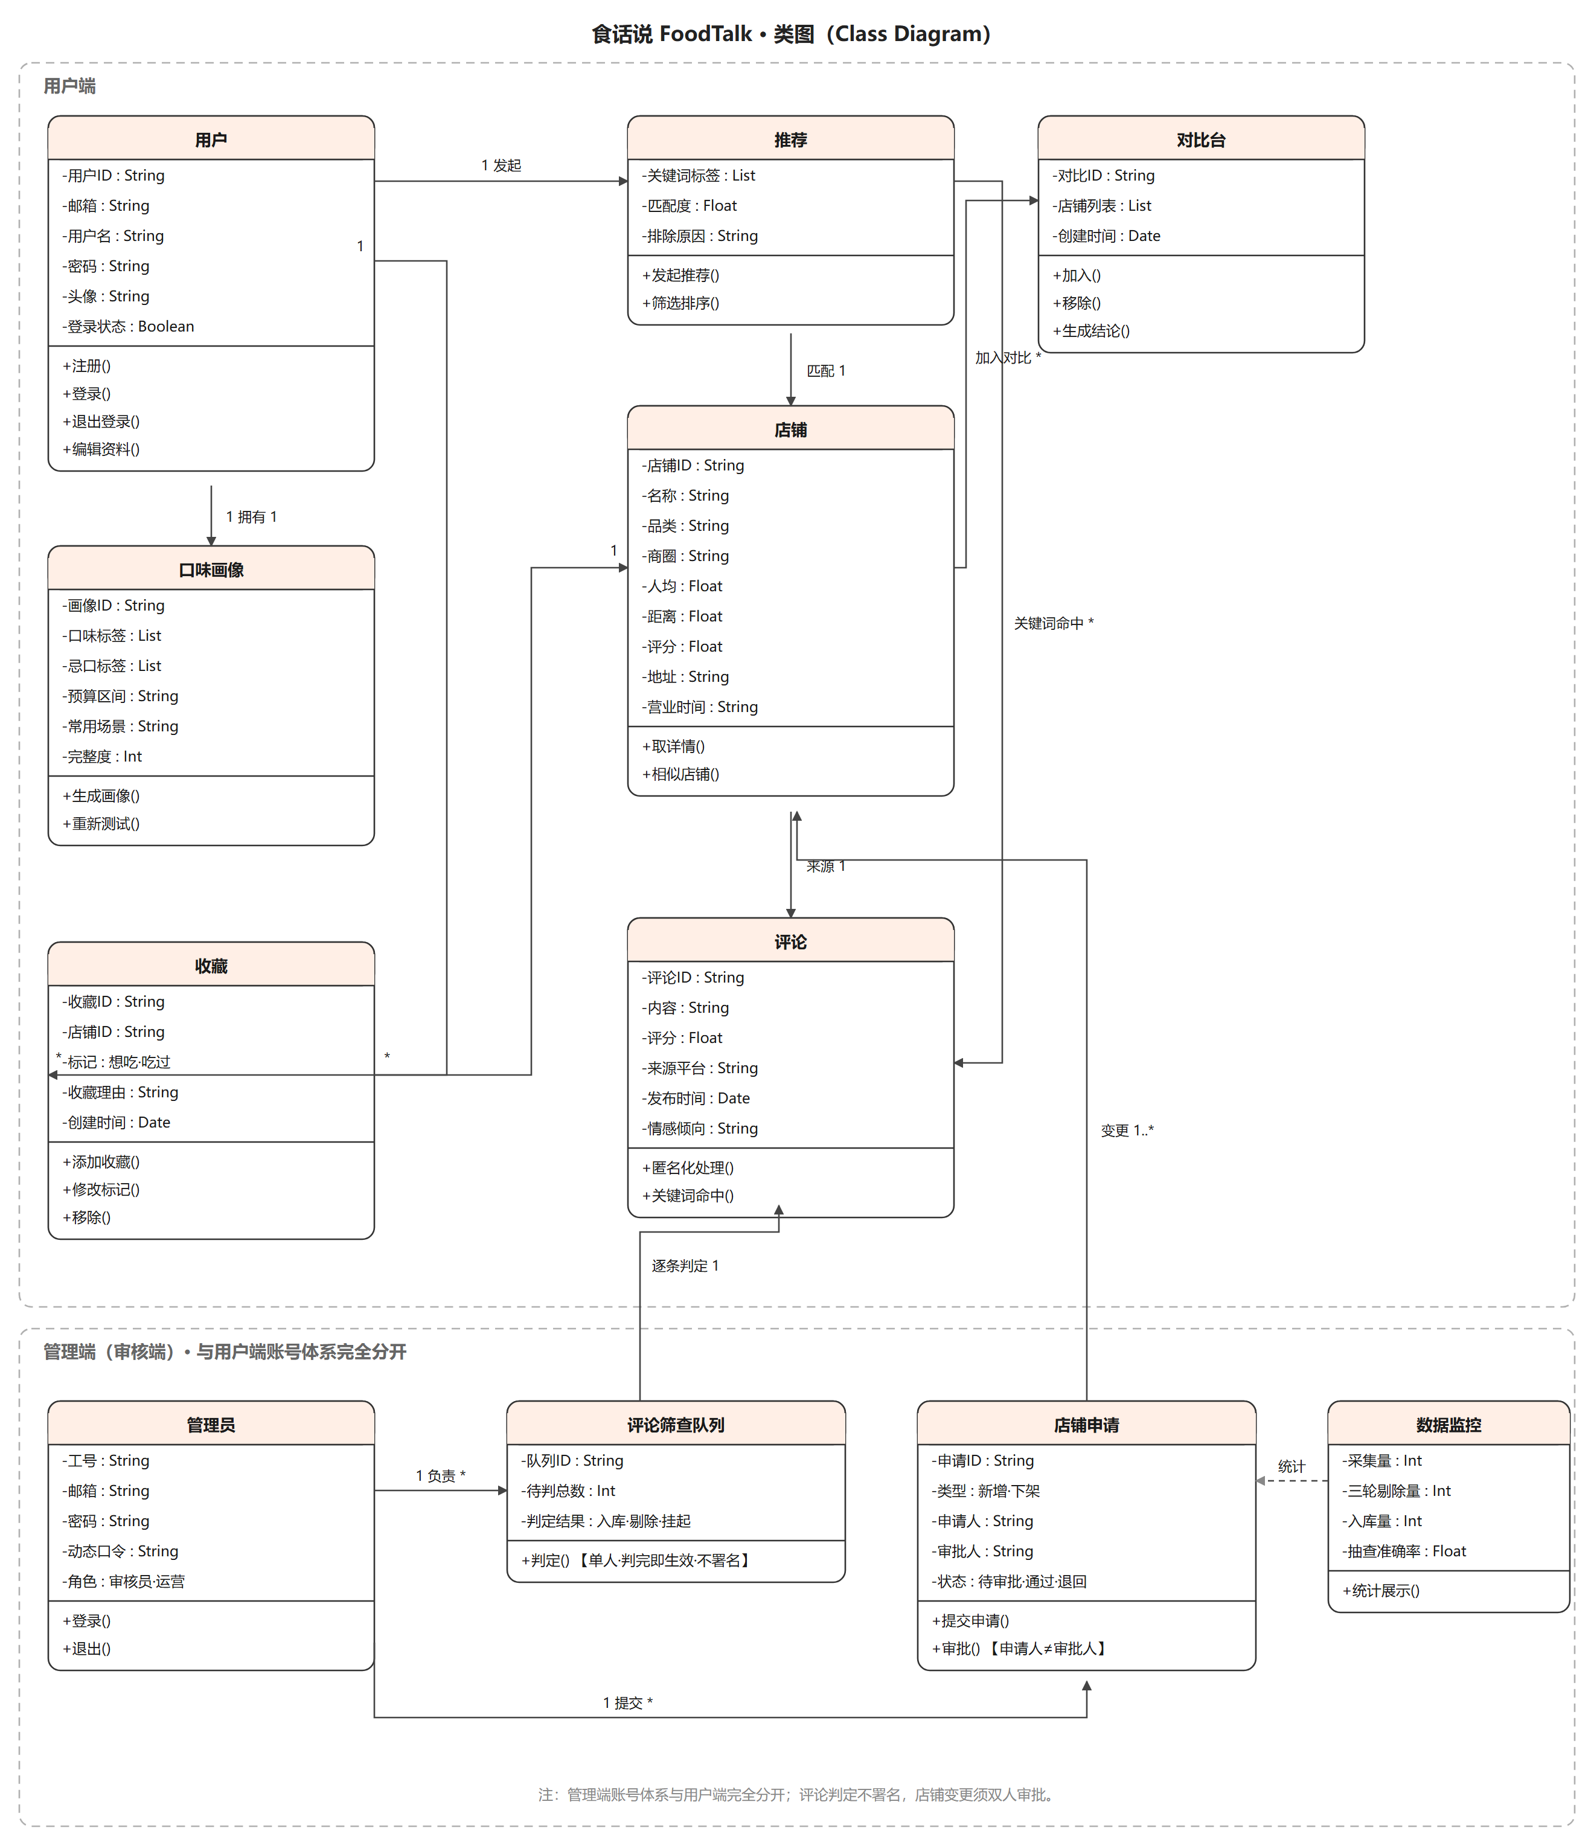
图 3-1 食话说系统类图（用户端 + 管理端）

3.2 顺序图
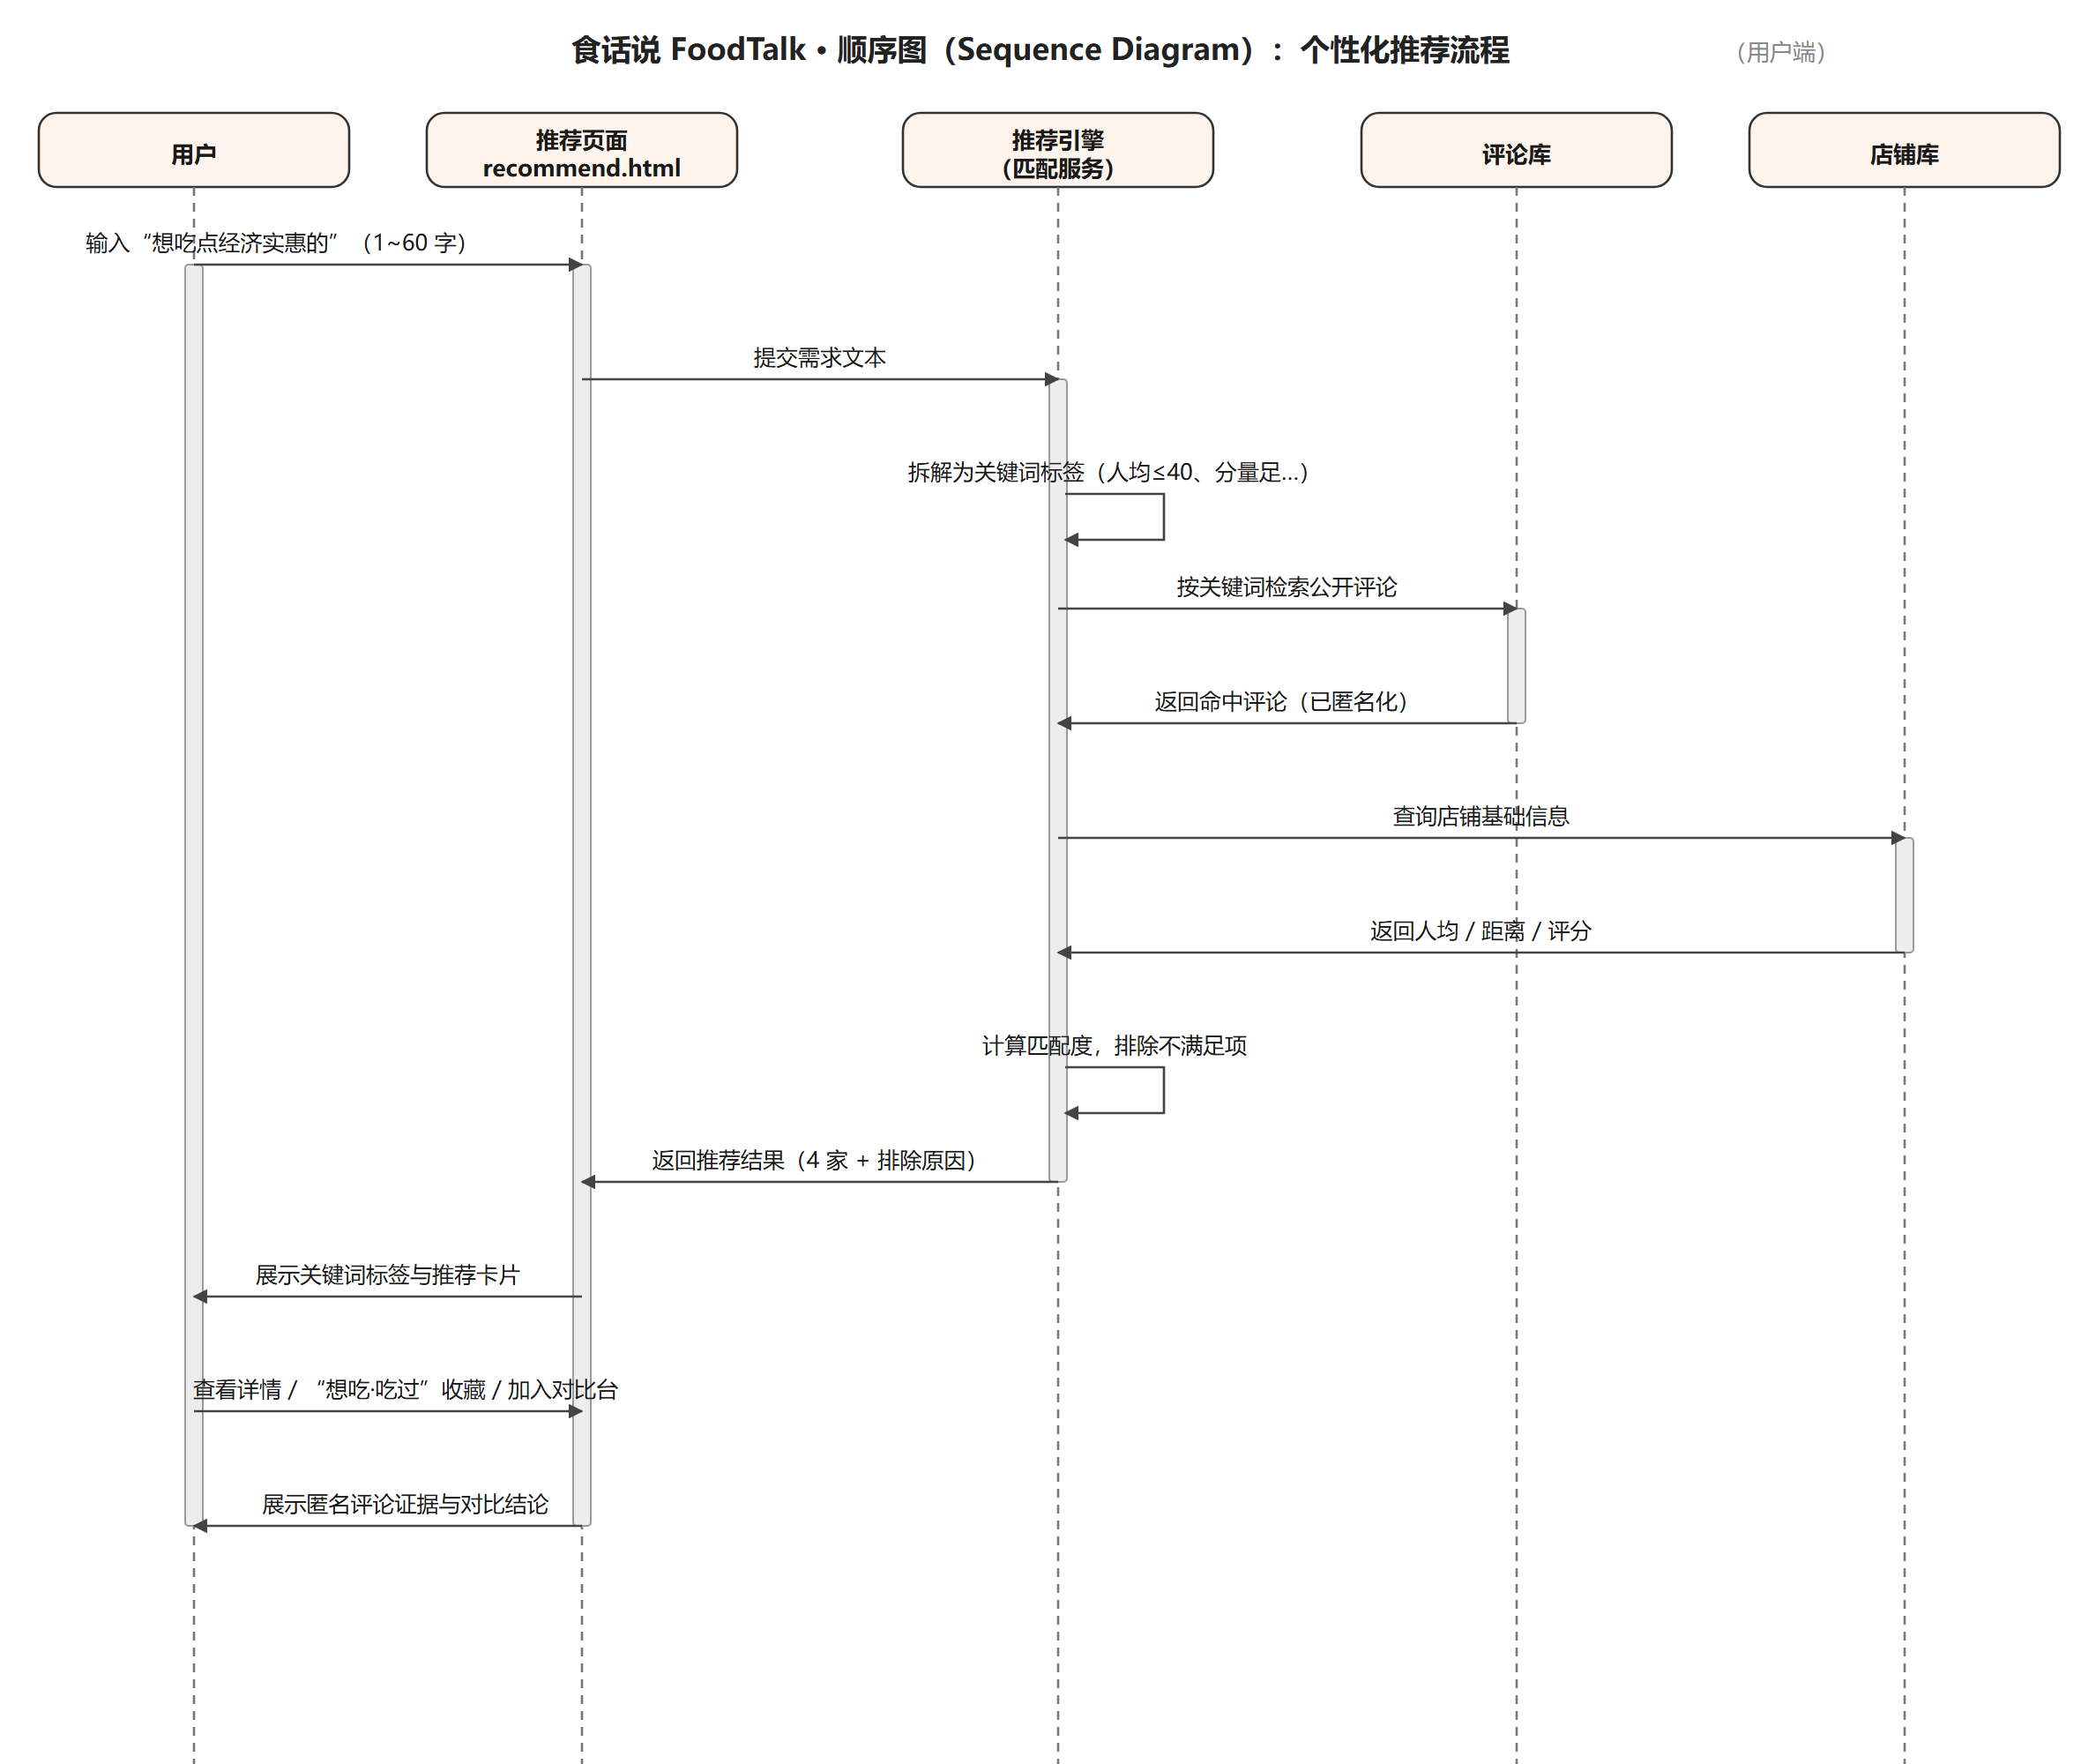
图 3-2 顺序图：个性化推荐流程（用户端）
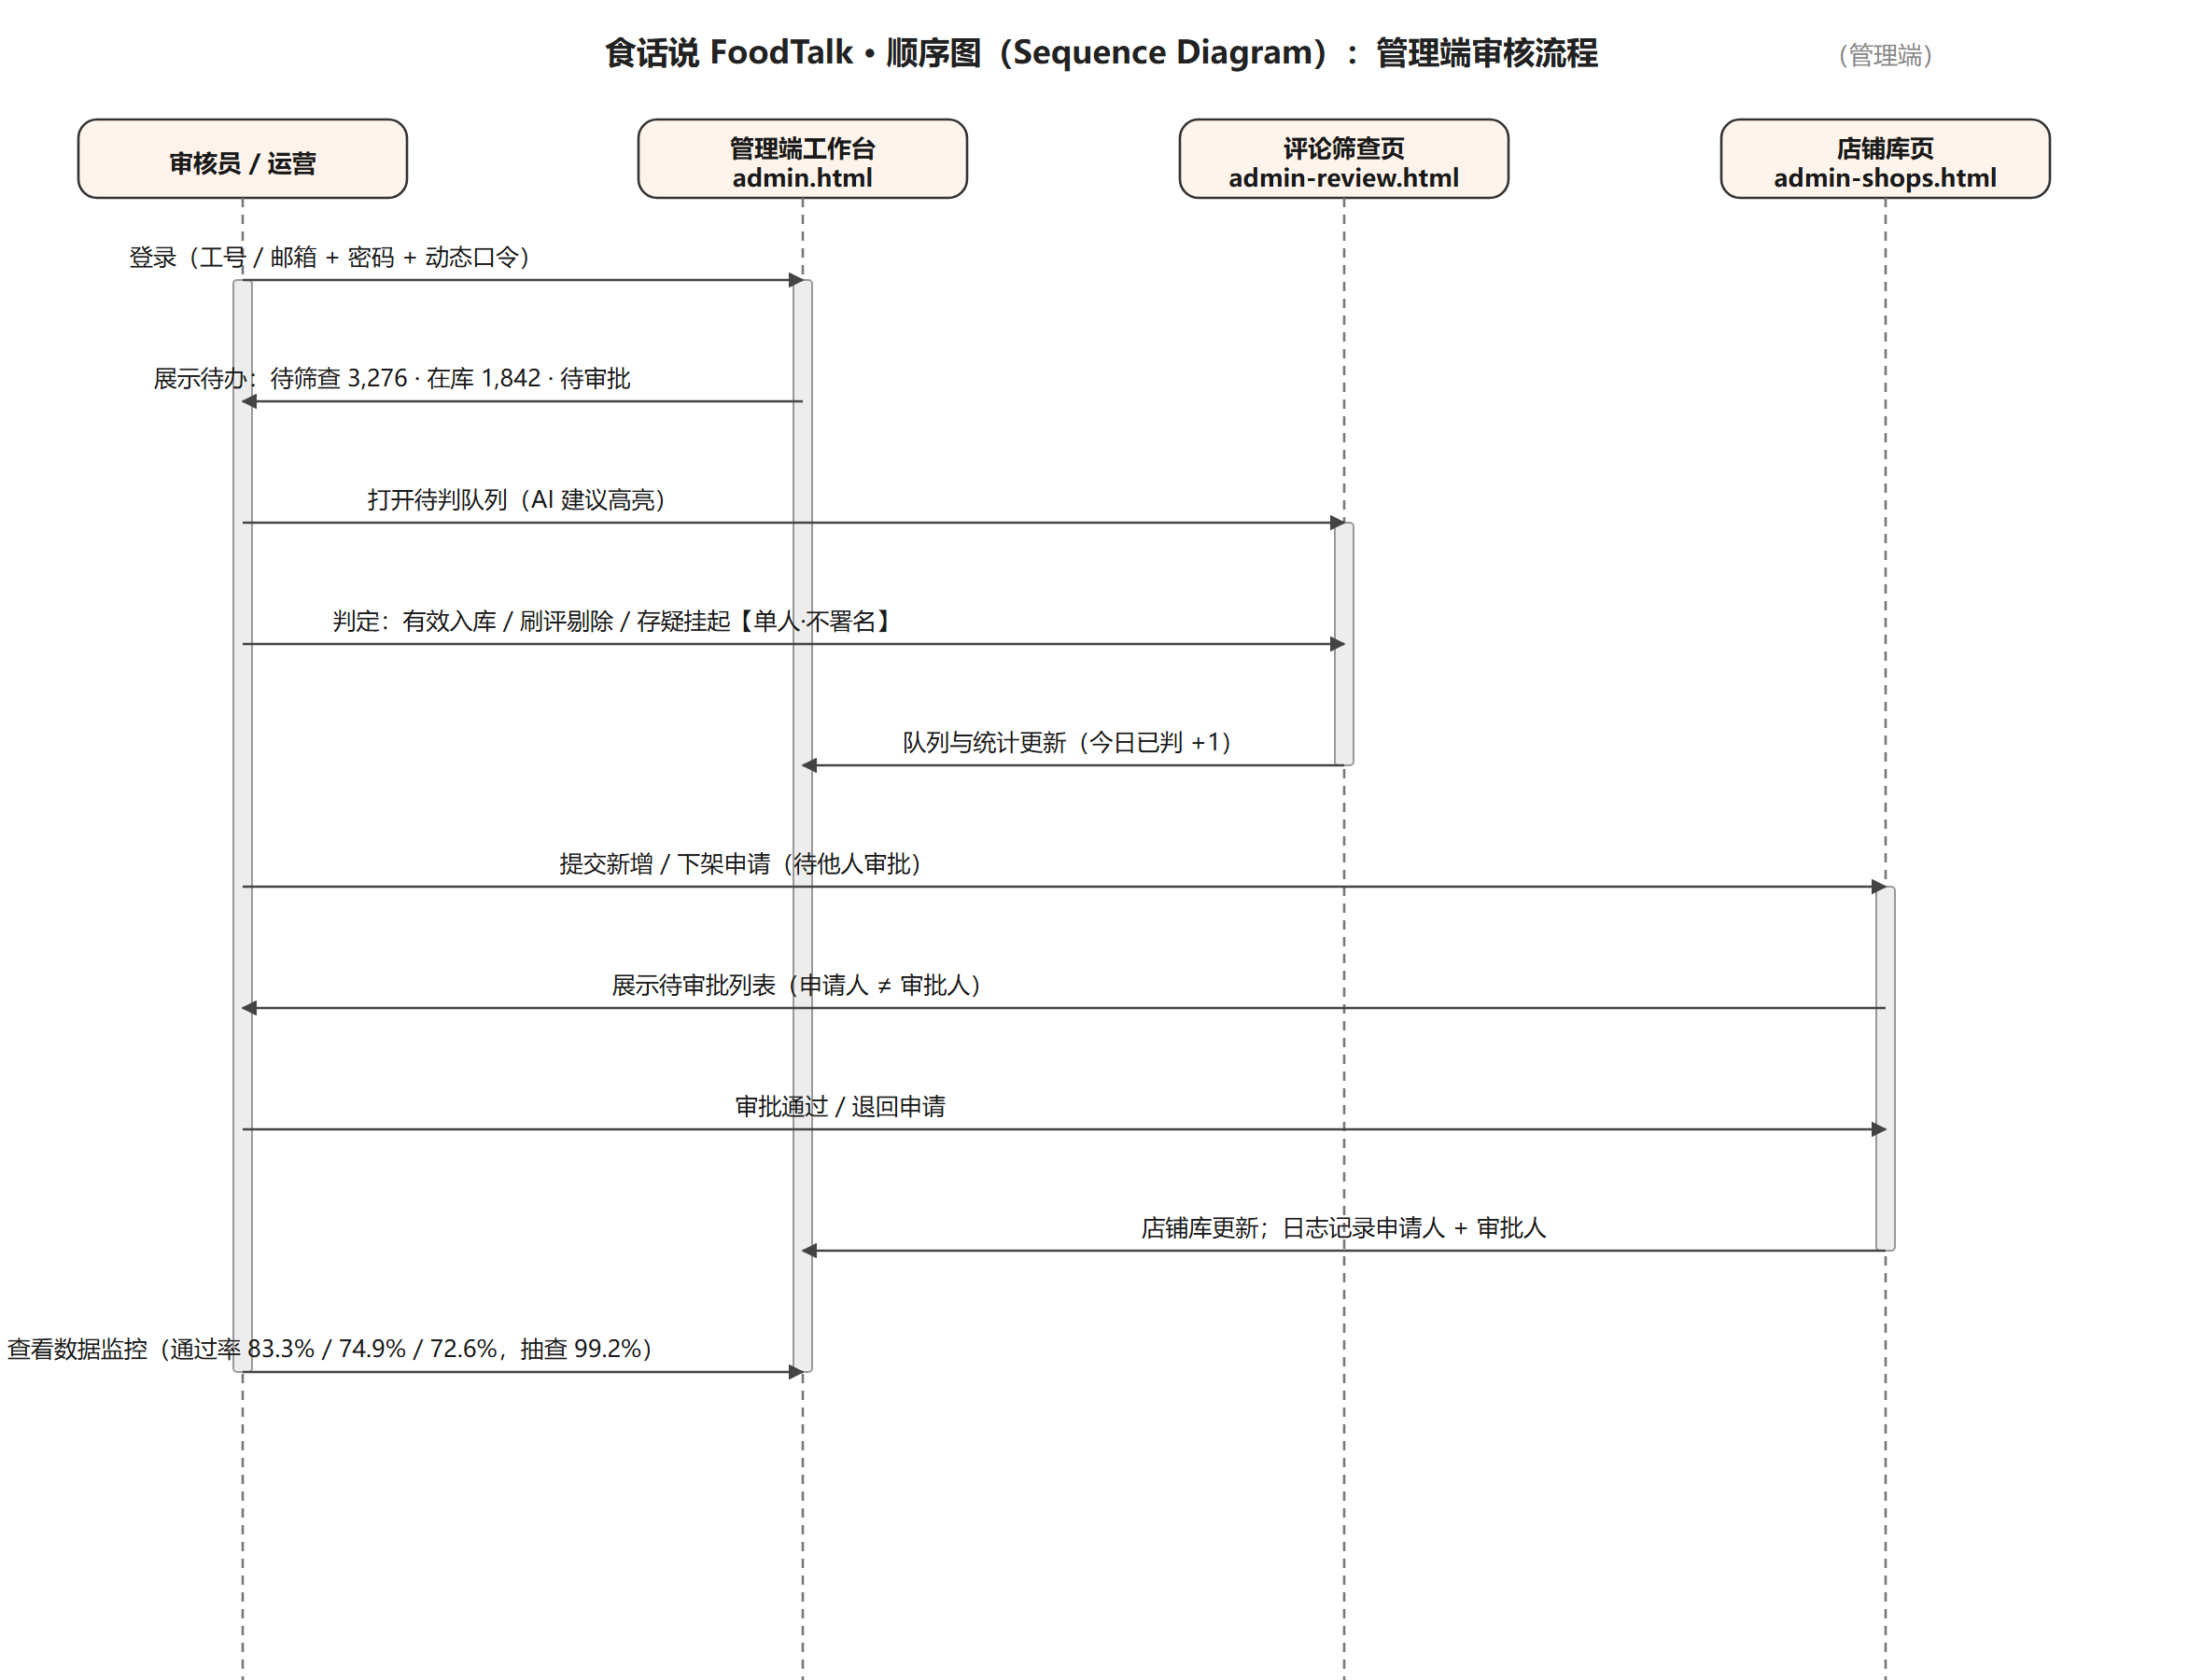
图 3-3 顺序图：管理端评论筛查与店铺审核流程

3.3 活动图
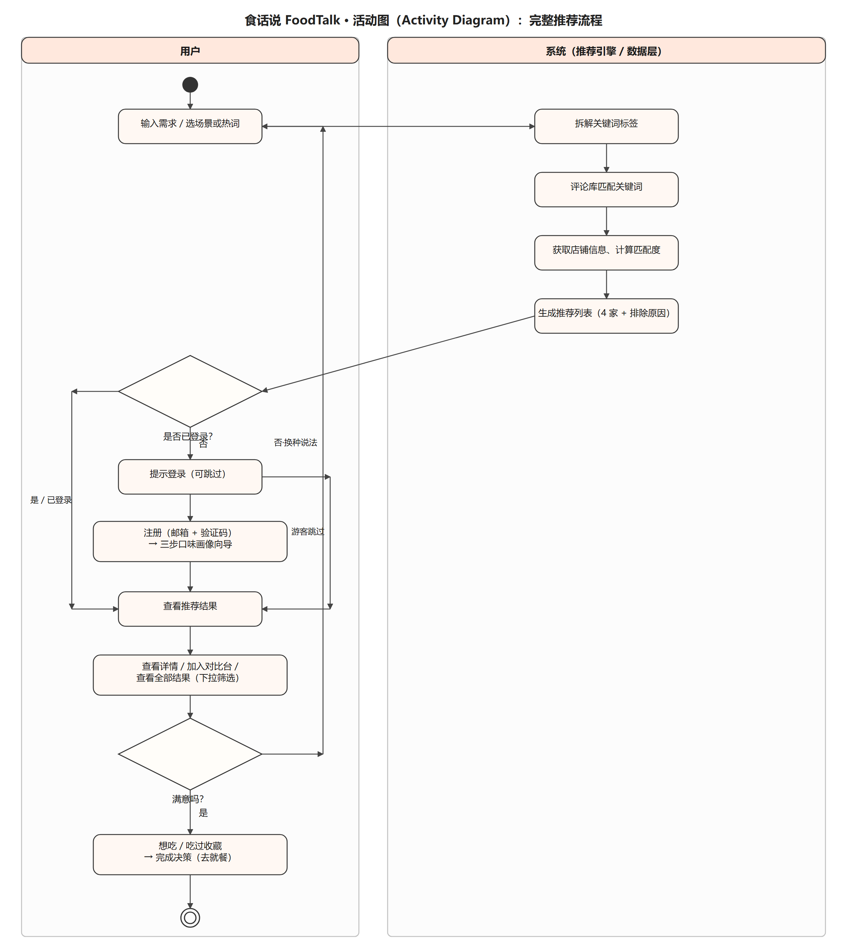
图 3-4 活动图：完整推荐流程（用户端）
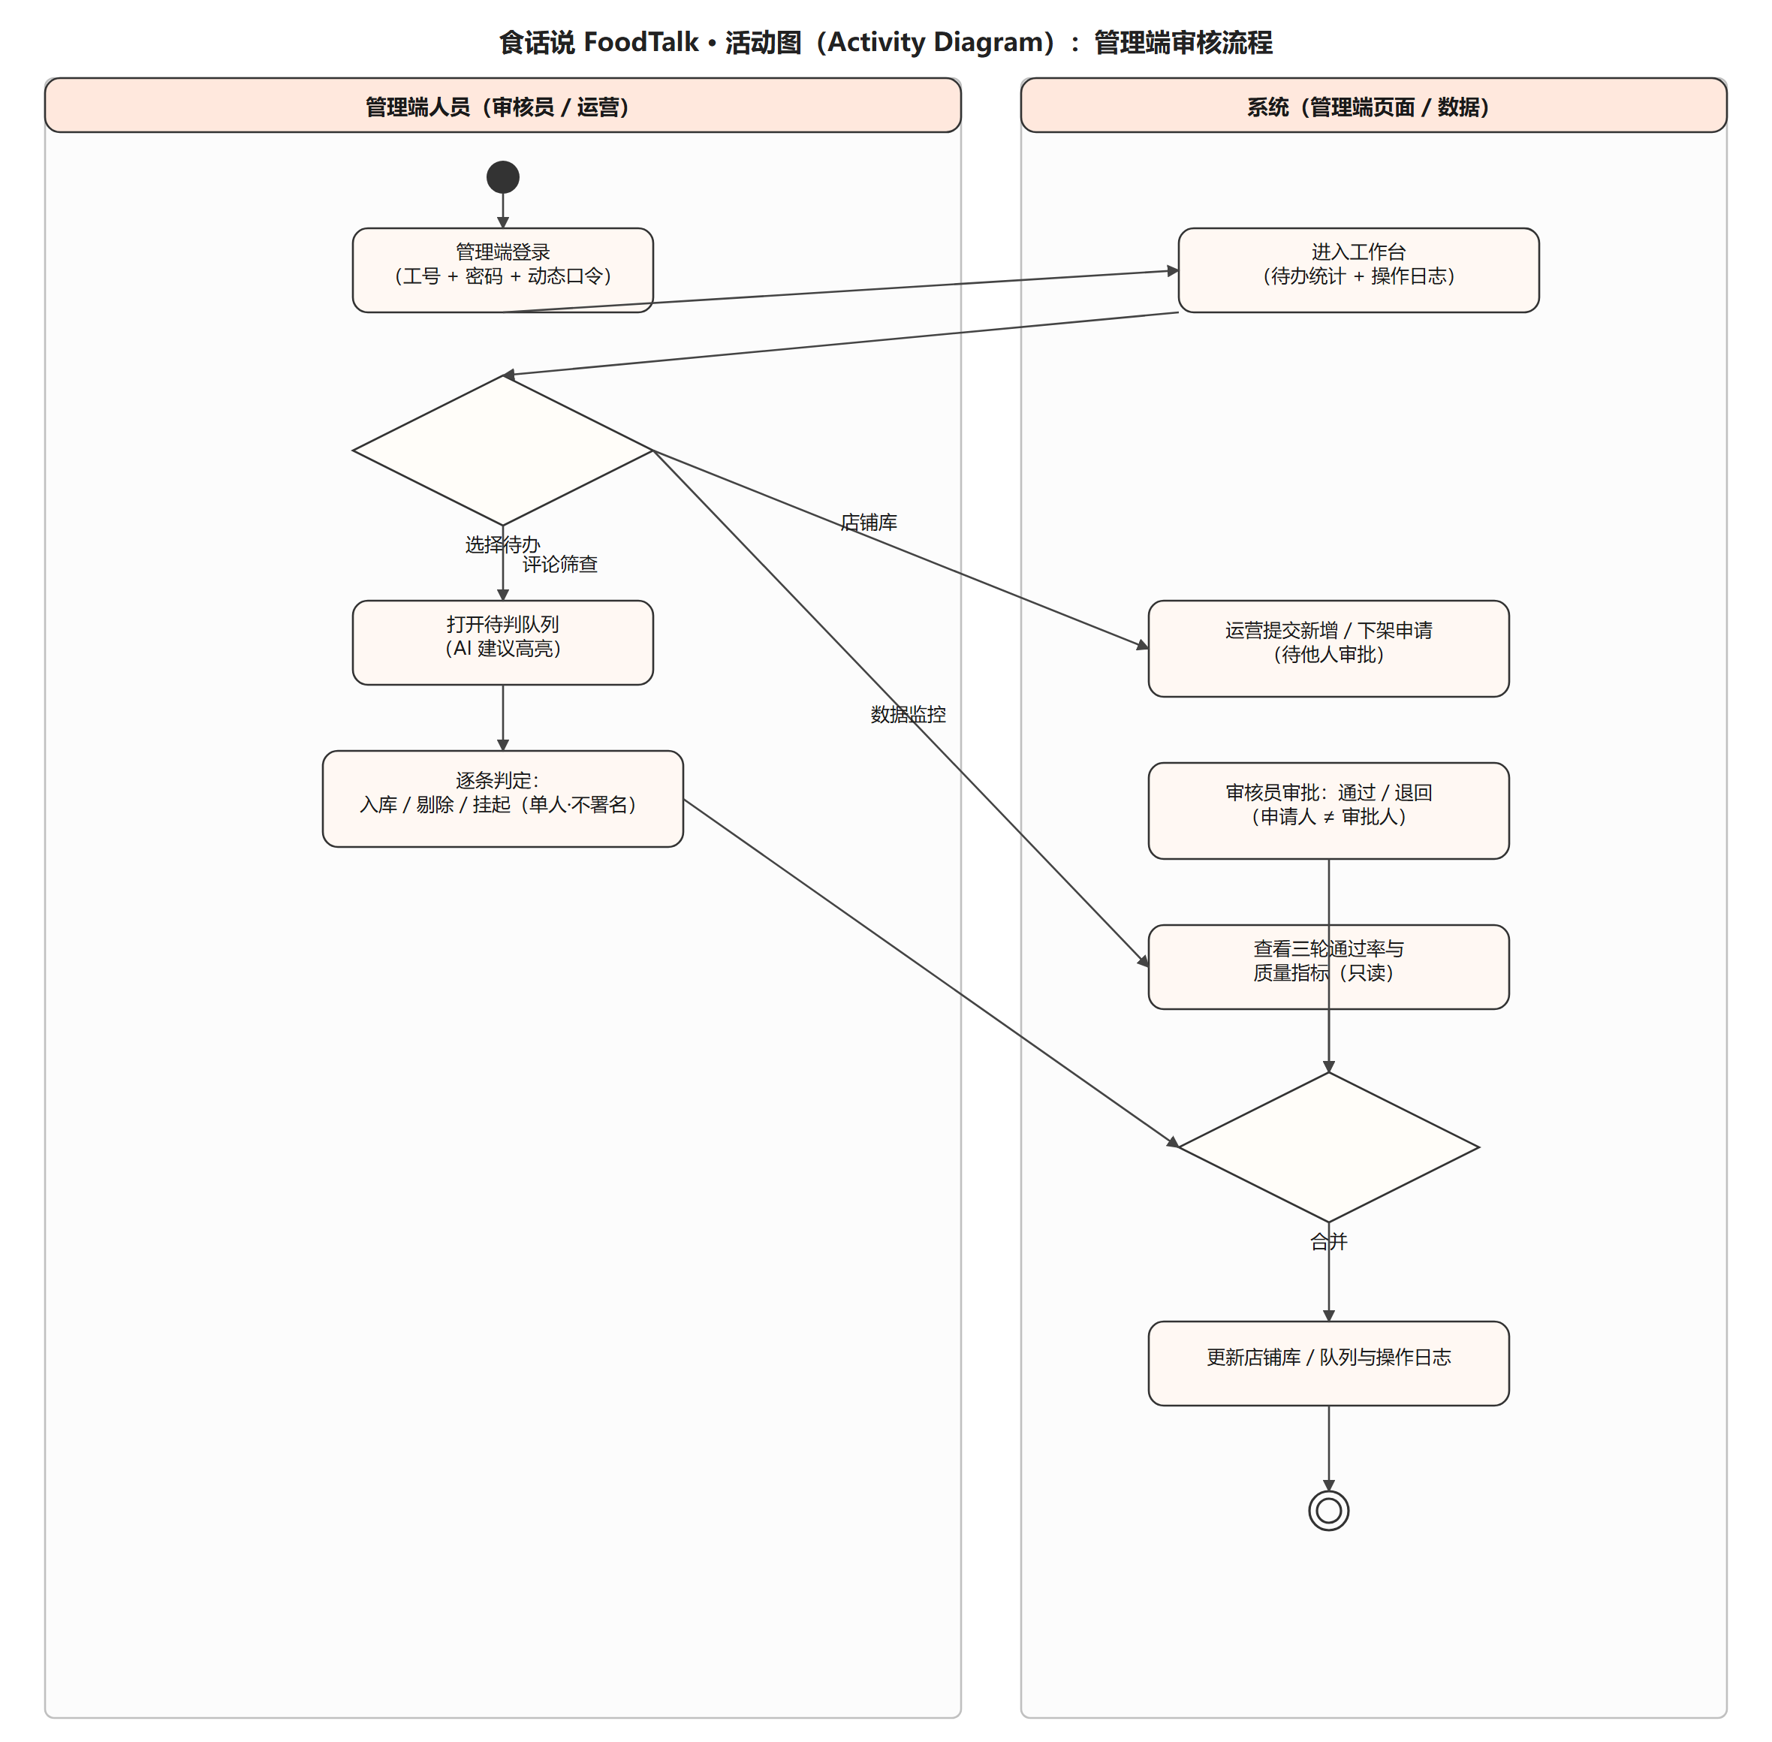
图 3-5 活动图：管理端审核流程

3.4 属性

3.4.1 可用性
可用性要求以编号形式列出，验收时逐条核对：
编号 | 可用性要求 | 验收方式
U-01 | 易操作、易理解：新用户在无任何说明的情况下，应能在首页搜索框输入一句话并在 3 次点击内得到推荐结果 | 邀请 3 名未接触过本产品的同学进行可用性测试，记录完成时间与点击次数
U-02 | 界面设计简洁统一：全站使用同一套配色、圆角与字号规范，单页信息密度适中，不使用图表堆砌 | 逐页对照视觉规范（主色 #FF6B35、卡片圆角 24px、正文 15px）检查
U-03 | 容错能力：输入为空或仅含空格时，点击「开始觅食」应有明确提示并允许重新输入；筛选条件互斥时给出提示 | 手工测试空输入、纯符号输入、超长输入（>60 字）三种情况
U-04 | 状态可见性：任何一次筛选/排序操作后，页面应显示当前生效的条件与结果数量 | 检查结果页是否显示「已生效条件」与「共 12 条」等提示
U-05 | 可访问性：正文与背景对比度不低于 4.5:1；所有可点击元素具备 hover 反馈；表单元素带 label | 逐页检查颜色对比度与 hover 状态
U-06 | 导航一致性：全站顶部导航栏在页面下滑时保持吸顶，任意页面均可在 1 次点击内返回首页 | 逐页滚动页面检查导航栏固定效果与返回首页路径
表 3-3 可用性要求

3.4.2 安全性
编号 | 安全性要求 | 实现说明
S-01 | 评论摘录一律匿名化：任何页面不得出现评论者的昵称、头像、身份标签（如“学生”“附近居民”） | 详情页评论统一显示为「匿名用户 ①②③」并保留平台、评分与时间
S-02 | 不采集、不存储评论者身份信息与用户位置轨迹 | 采集范围仅限公开评论文本与门店公开信息
S-03 | 采集行为合规：限制访问频率，仅采集无需登录即可访问的公开页面 | 采集程序设置请求间隔与并发上限，并记录采集日志
S-04 | 账号口令保护：用户端以邮箱 + 密码注册登录，管理端账号除密码外还需动态口令二次验证，两套账号体系互不影响 | 原型阶段为静态展示，实现阶段需加密存储口令并限制验证码 / 口令频次
S-05 | 数据用途透明：向用户说明数据来源、更新频率与用途，且推荐结果不受任何付费推广影响 | 关于页「数据来源说明」与「合规与免责声明」公开全部规则
S-06 | 可移除机制：商家或评论者可通过公示邮箱申请移除相关内容，7 个工作日内处理 | 关于页公示数据处理邮箱与处理时限
S-07 | 信息准确性免责：价格、营业时间等信息标注「以门店现场为准」，过敏提示标注「仅供参考」 | 关于页与详情页均给出对应提示
S-08 | 无第三方广告与追踪脚本：原型不引入广告 SDK 与用户行为追踪脚本 | 检查页面对外请求清单
S-09 | 审核防报复机制：评论人工判定不署名（操作日志只写「审核员」），避免商家按名施压；质量靠每日随机抽查监控 | 管理端操作日志与判定记录不出现审核员姓名，抽查准确率在数据监控页公示
S-10 | 店铺变更双人审核：新增 / 下架店铺须一人申请、另一人审批，申请人不能审批自己提交的条目 | 管理端店铺库对申请人自身的条目不提供审批按钮，操作日志保留申请人与审批人
表 3-4 安全性要求

四、界面原型
本项目的界面原型为可点击跳转的纯前端高保真 HTML 原型，共 20 个页面（用户端 14 页 + 管理端 6 页）。原型遵循第 2 章的设计原则：不使用 JavaScript 实现跳转、不使用图表堆砌信息、所有按钮均为可跳转的链接元素，因此评审者可以直接在浏览器中打开并逐页点击。用户端与管理端使用两套独立的顶栏与页脚、两套互不影响的账号体系（用户端：邮箱 + 密码；管理端：工号 / 邮箱 + 密码 + 动态口令）；管理端页面在品牌副标处标注 ADMIN 并带「🛡️ 管理端」标识，两种角色在原型中一眼可辨。
原型基本情况：
项目 | 说明
原型形态 | 纯静态 HTML 高保真原型（无后端接口依赖）
页面数量 | 20 个独立页面（用户端 14 页 + 管理端 6 页）
设计风格 | 轻快圆角风；主色 #FF6B35，辅色薄荷 #1FC194、奶油黄 #FFC53D；卡片圆角 24px，胶囊按钮圆角 999px
技术约束 | 不使用 JavaScript、无服务端依赖、品牌 logo 以内联 SVG 绘制且无外链图片，保证离线可打开
账号体系 | 用户端：邮箱 + 密码；管理端：工号 / 邮箱 + 密码 + 动态口令。两套账号互不影响，页面严格分流
管理端 | 6 个管理端页面使用独立顶栏（ADMIN 副标 + 🛡️ 管理端标识）与 3 列页脚，与用户端页面严格分开
在线原型链接 | https://modao.cc/proto/0yhQ4oC7tmwbeufF12Staz/sharing?view_mode=read_only

4.1 页面清单
编号 | 文件名 | 页面名称 | 主要功能 | 对应需求
1 | index.html | 首页 / 发现入口 | 整屏搜索入口、场景速选、评论热词榜、产品差异说明 | F-02、F-04
2 | login.html | 登录 | 邮箱 + 密码登录、游客入口、管理端入口小卡 | F-01、F-02
3 | register.html | 注册 | 邮箱 / 用户名 / 邮箱验证码 / 密码注册，直通画像向导 | F-01
4 | onboarding.html | 口味画像 · 第 1 步 | 口味与忌口（多选） | F-03
5 | onboarding2.html | 口味画像 · 第 2 步 | 心理价位与常用场景（单选） | F-03
6 | onboarding3.html | 口味画像 · 第 3 步 | 画像摘要与完整度确认，生成画像开始推荐 | F-03
7 | recommend.html | 个性化推荐（核心） | 口语输入、关键词拆解、下拉筛选、4 家匹配结果与推荐理由 | F-04、F-05、F-06、F-07
8 | result.html | 全部匹配结果 | 全量结果列表、排序与筛选下拉、被排除店铺及原因 | F-07、F-08
9 | shop.html | 店铺详情 | 推荐理由、评论关键词画像、匿名评论摘录、相似店铺 | F-09
10 | favorites.html | 我的收藏 | 想吃 / 吃过标记、收藏理由回溯、商圈聚合提示、一键对比 | F-10、F-11
11 | compare.html | 多店对比台 | 3~4 家横向对比、按在意条件排序、自动结论卡 | F-12
12 | profile.html | 个人中心 | 头像昵称、收藏统计（收藏 / 想吃 / 吃过）、口味画像、最近收藏、账号设置 | F-13、F-14
13 | profile-edit.html | 编辑个人资料 | 头像昵称、用户名与邮箱、消息通知、修改密码 | F-20
14 | about.html | 关于我们 | 工作流程与匹配规则、数据来源、FAQ、团队与联系、合规与免责 | F-15、F-16、F-17、F-18
15 | admin-login.html | 管理端登录 | 工号 / 邮箱 + 密码 + 动态口令登录，与用户端分开的账号体系 | F-21
16 | admin.html | 管理端工作台 | 待人工筛查 / 在库店铺 / 待审批统计与操作日志 | F-22
17 | admin-review.html | 评论筛查 | 待人工筛查队列、三种判定动作（单人审核）、排序 / 疑点 / 平台筛选 | F-23
18 | admin-monitor.html | 数据监控 | 三轮通过率、正则与 AI 规则算法、店铺库变动、质量指标 | F-24
19 | admin-shops.html | 店铺库 | 申请新增 / 下架店铺（双人审核）、在库店铺搜索与加载更多 | F-25
20 | admin-profile.html | 管理端个人资料 | 资料与权限、待筛查评论队列、店铺增删申请、判定记录 | F-23、F-25、F-26
表 4-1 页面清单

4.2 页面跳转关系
页面之间的主要跳转路径如下（箭头表示跳转方向，括号内为触发元素）：
① 新用户主路径（注册 → 三步画像 → 推荐）
register.html ──(注册并设置口味画像)──▶ onboarding.html ──(下一步)──▶ onboarding2.html ──(下一步)──▶ onboarding3.html ──(生成画像，开始推荐)──▶ recommend.html ──(看详情)──▶ shop.html
└─ 老用户：login.html ──(登录)──▶ index.html ──(开始觅食)──▶ recommend.html；游客：index.html ──(开始调画像)──▶ onboarding.html（三步向导）──▶ recommend.html
② 比价决策路径（产品差异点）
recommend.html ──(加入对比)──▶ compare.html ──(结论卡看详情)──▶ shop.html ──(想吃/吃过收藏)──▶ favorites.html
③ 全量浏览路径
recommend.html ──(查看全部 12 家匹配结果)──▶ result.html ──(下拉筛选/看详情)──▶ shop.html ──(相似店铺)──▶ shop.html
④ 信任建立路径
任意页面 ──(数据来源说明)──▶ about.html#datasource ──(认识开发团队)──▶ about.html#team ──(反馈与联系)──▶ about.html#contact
⑤ 回访路径
login.html ──▶ profile.html ──(编辑个人资料)──▶ profile-edit.html ──(保存)──▶ profile.html
profile.html ──(我的收藏)──▶ favorites.html ──(标记想吃/吃过)──▶ favorites.html ──(看详情)──▶ shop.html
⑥ 管理端路径（与用户端完全分开的账号体系）
login.html ──(管理端入口小卡)或页脚「管理端入口」──▶ admin-login.html ──(进入管理端工作台)──▶ admin.html
admin.html ──▶ admin-review.html（评论筛查）/ admin-monitor.html（数据监控）/ admin-shops.html（店铺库）；顶栏头像 ──▶ admin-profile.html（待筛查评论 + 店铺增删申请）

4.3 各页面原型图
以下 20 张图为 HTML 原型的整页截图（用户端 14 张 + 管理端 6 张，按页面清单顺序排列）。
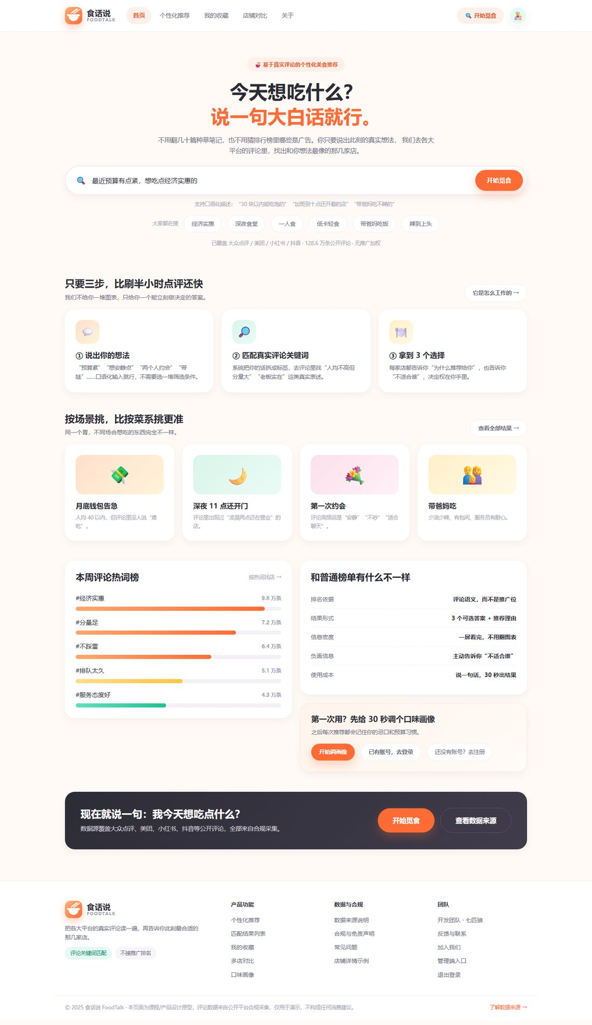
图 4-1 首页（index.html）：整屏搜索入口 + 场景速选 + 评论热词榜
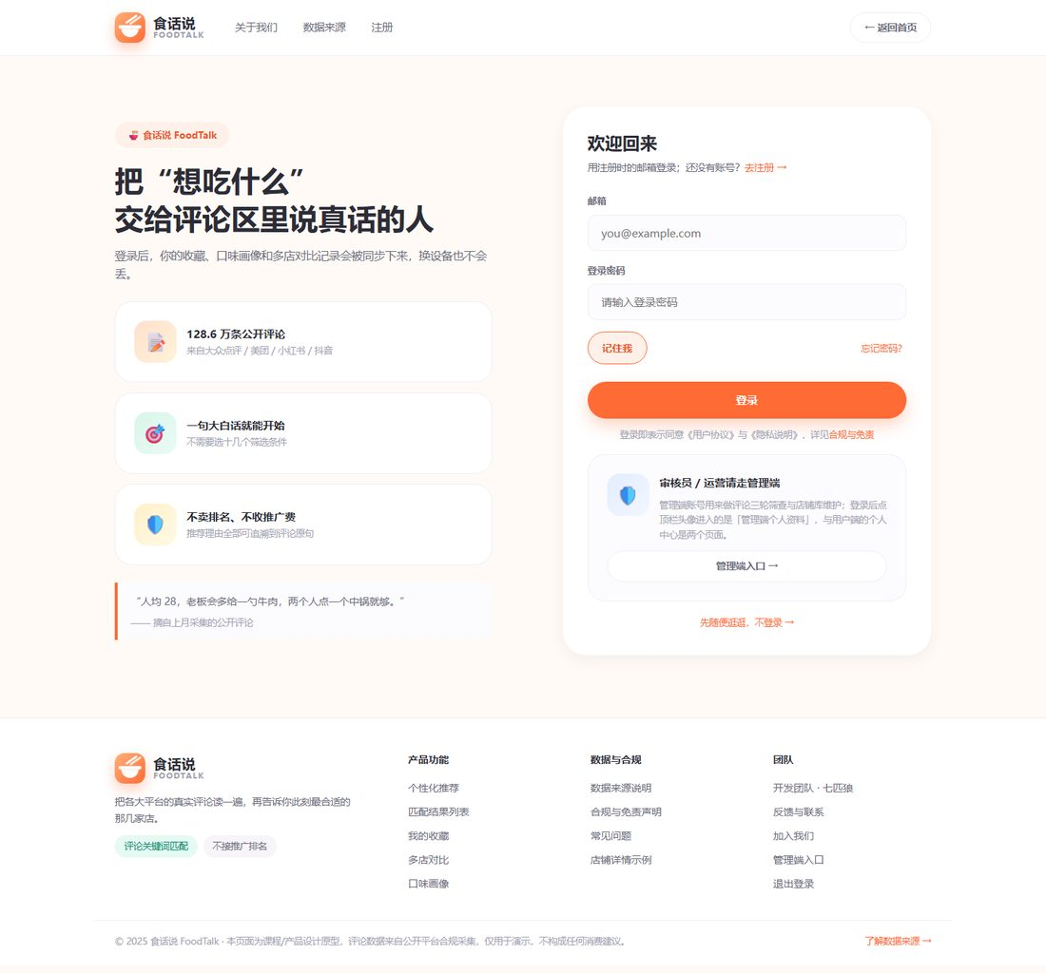
图 4-2 登录页（login.html）：邮箱 + 密码登录，含管理端入口小卡
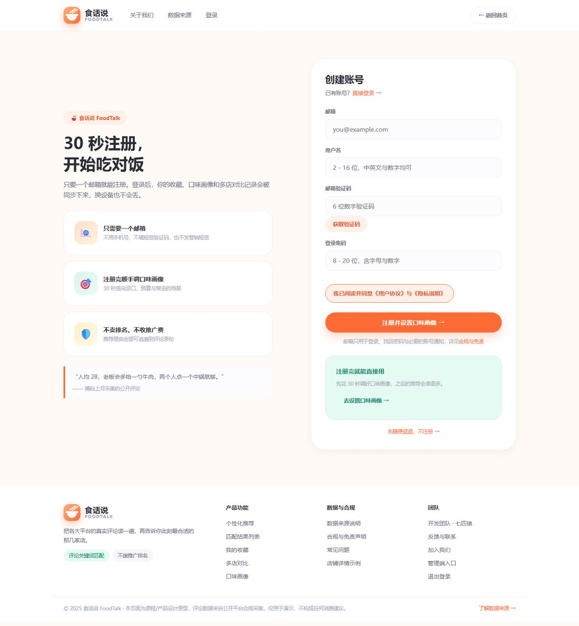
图 4-3 注册页（register.html）：邮箱 / 用户名 / 邮箱验证码 / 密码
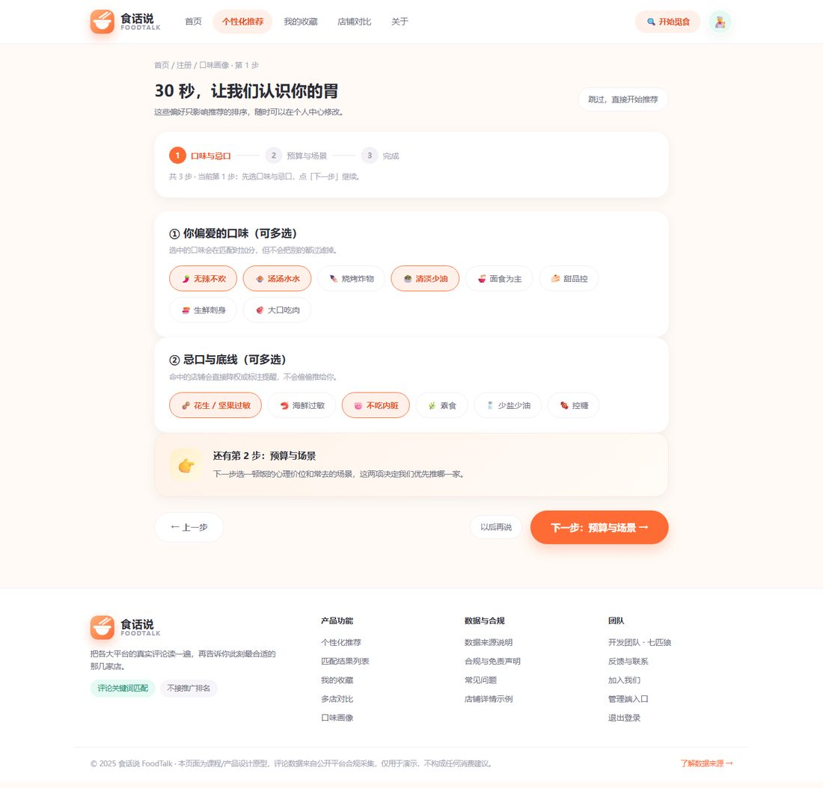
图 4-4 口味画像 · 第 1 步（onboarding.html）：口味与忌口
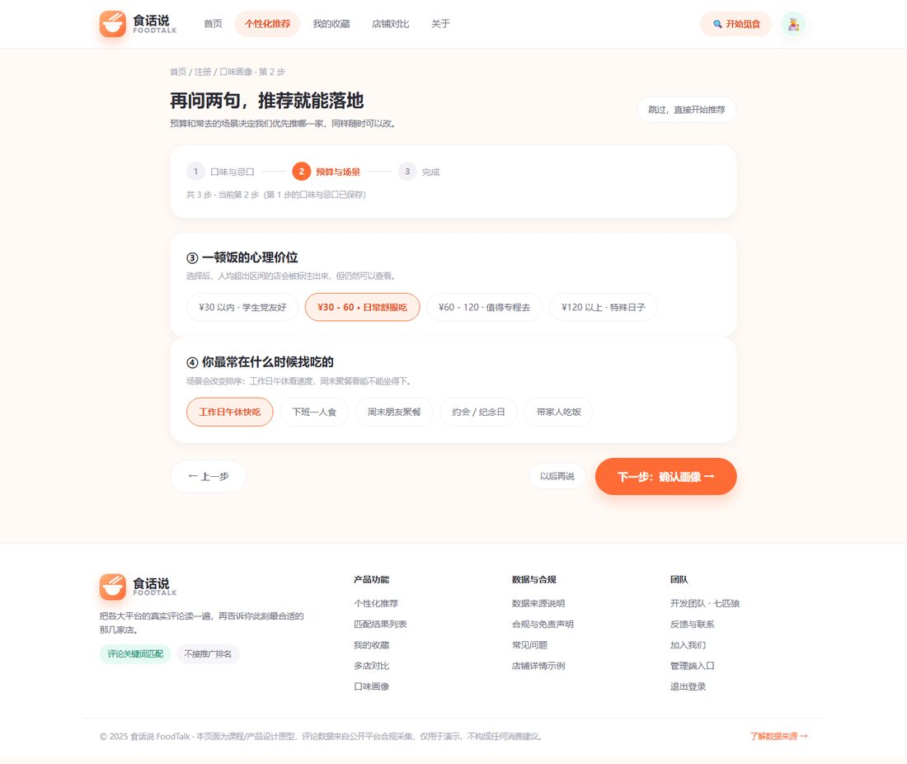
图 4-5 口味画像 · 第 2 步（onboarding2.html）：预算与场景
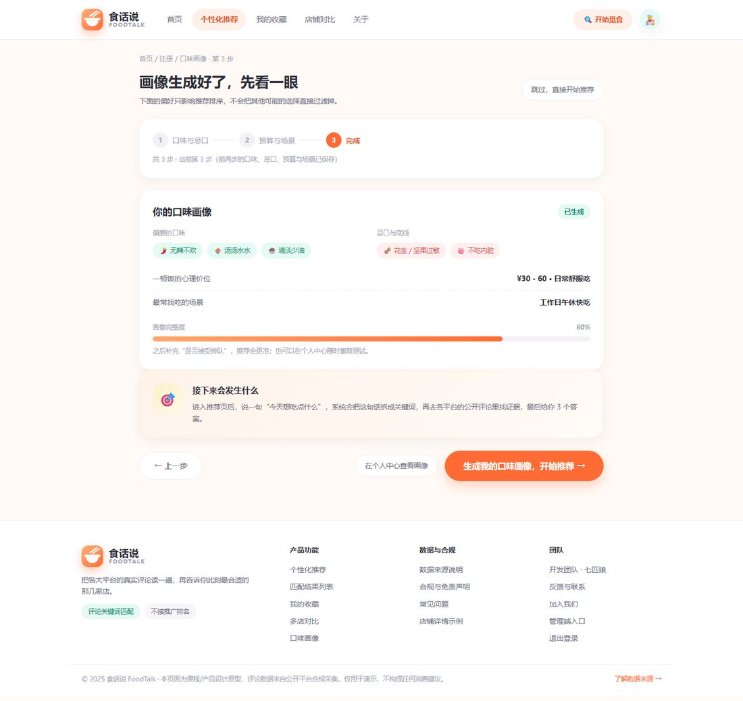
图 4-6 口味画像 · 第 3 步（onboarding3.html）：画像确认与完成
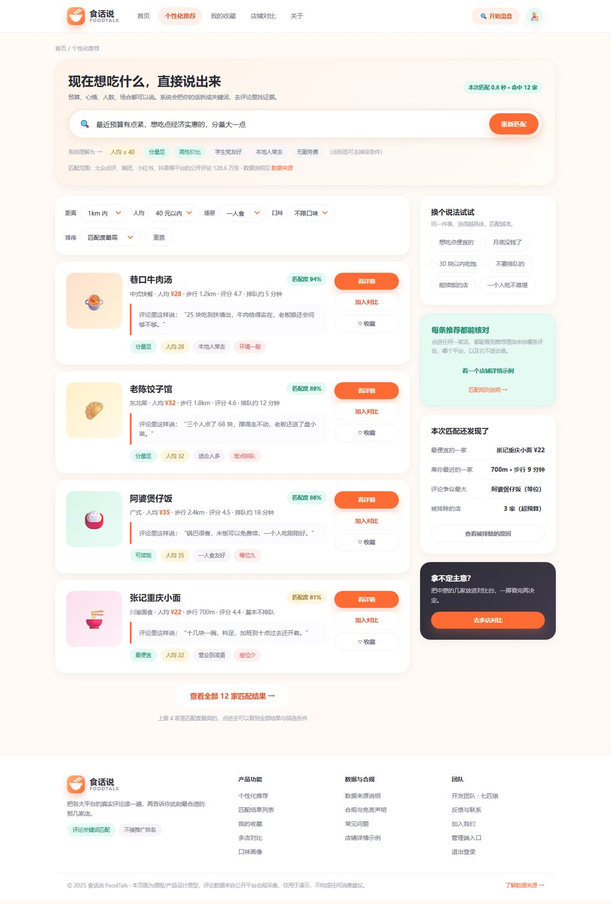
图 4-7 个性化推荐页（recommend.html）：关键词拆解与匹配结果
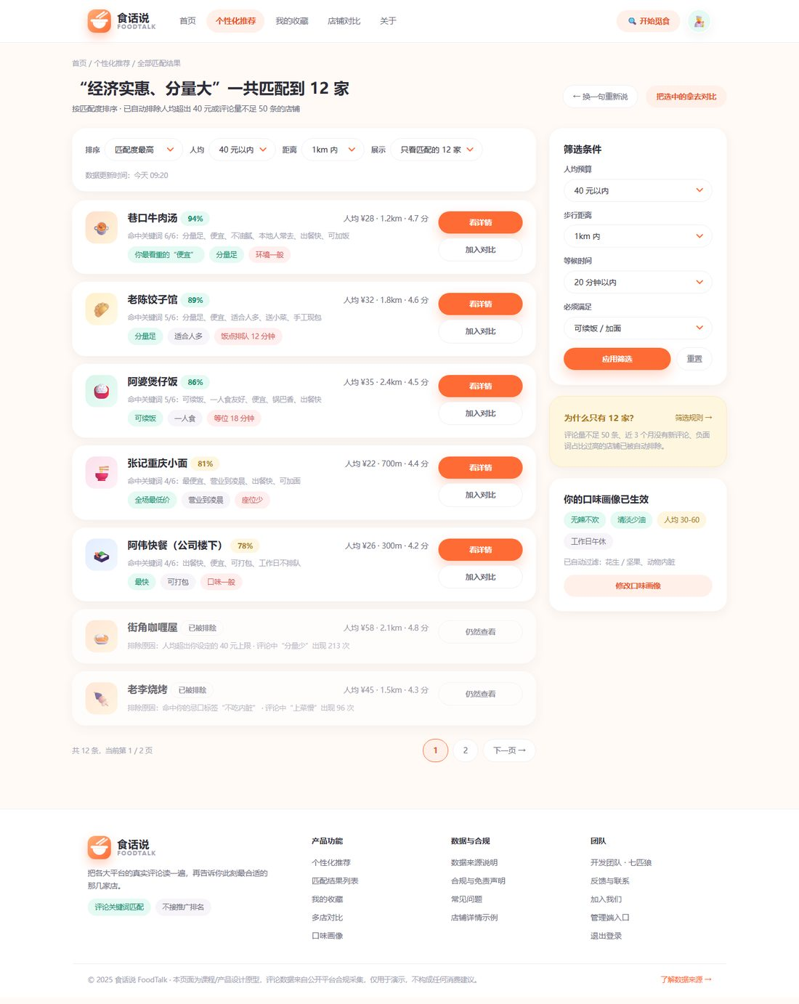
图 4-8 全部匹配结果页（result.html）
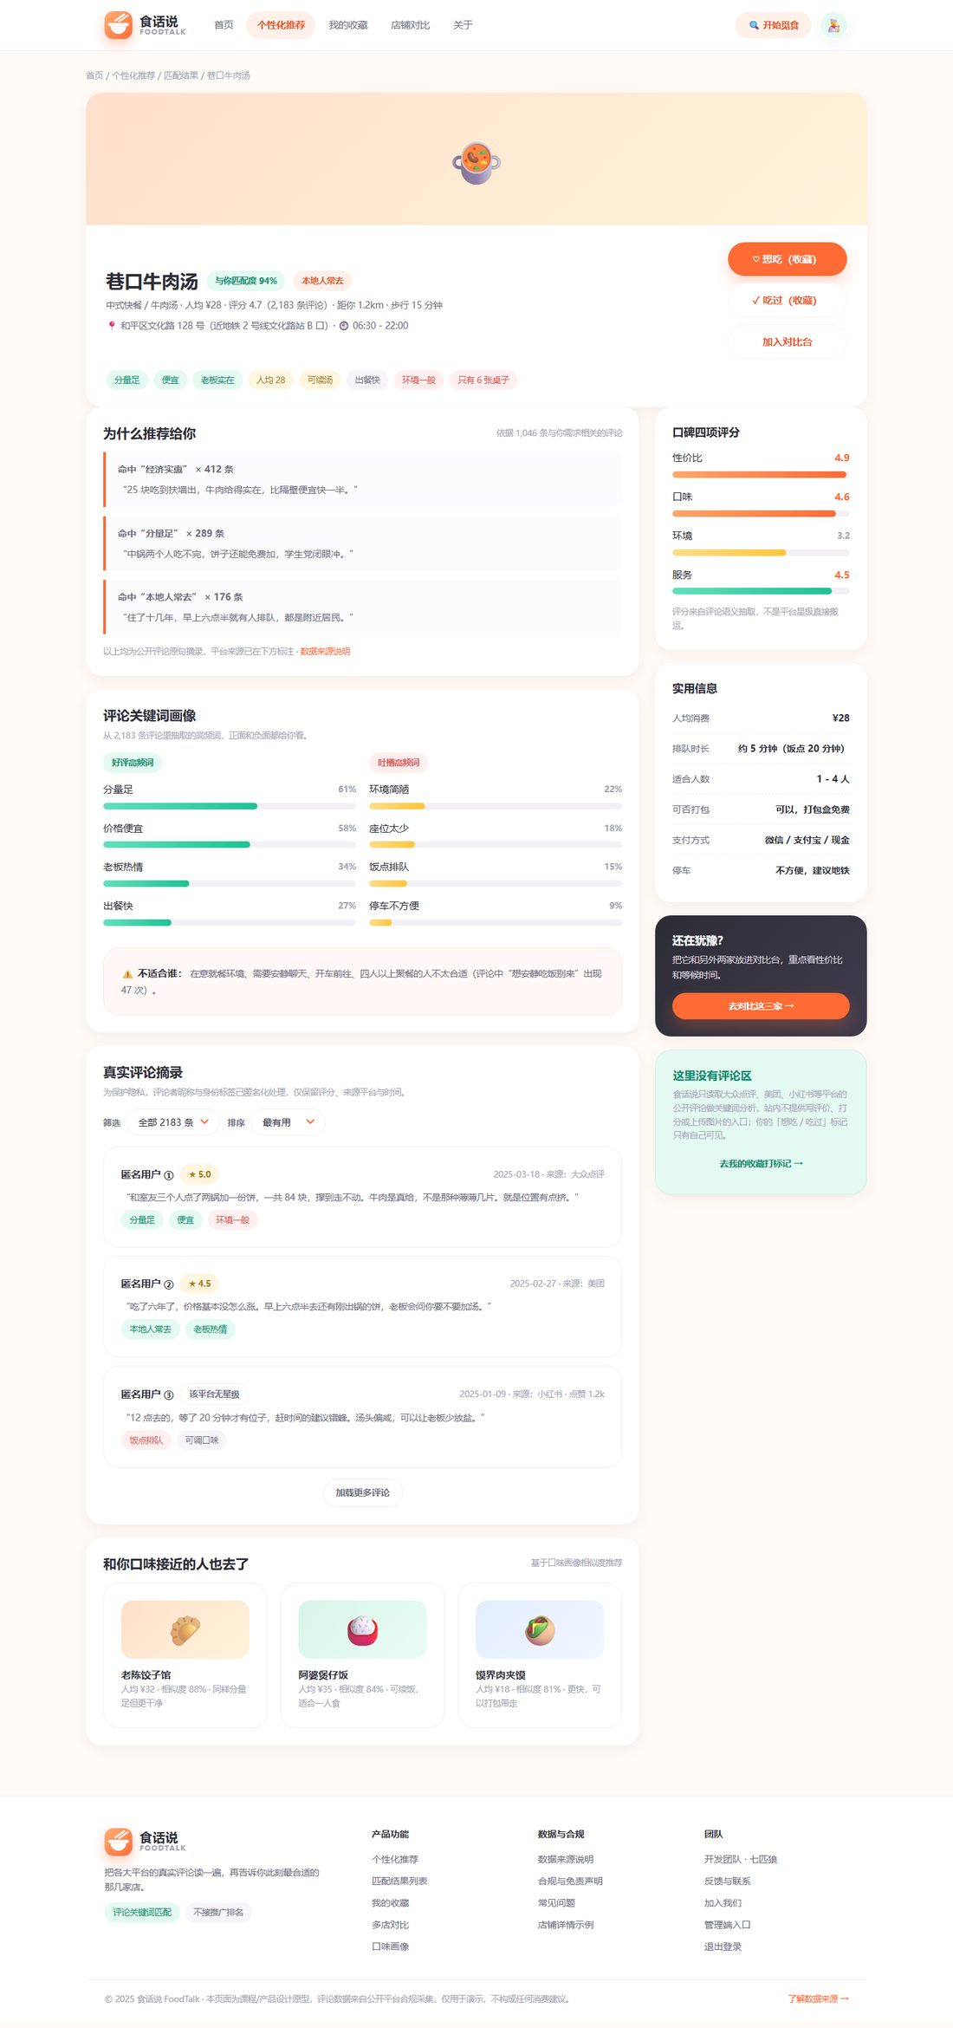
图 4-9 店铺详情页（shop.html）
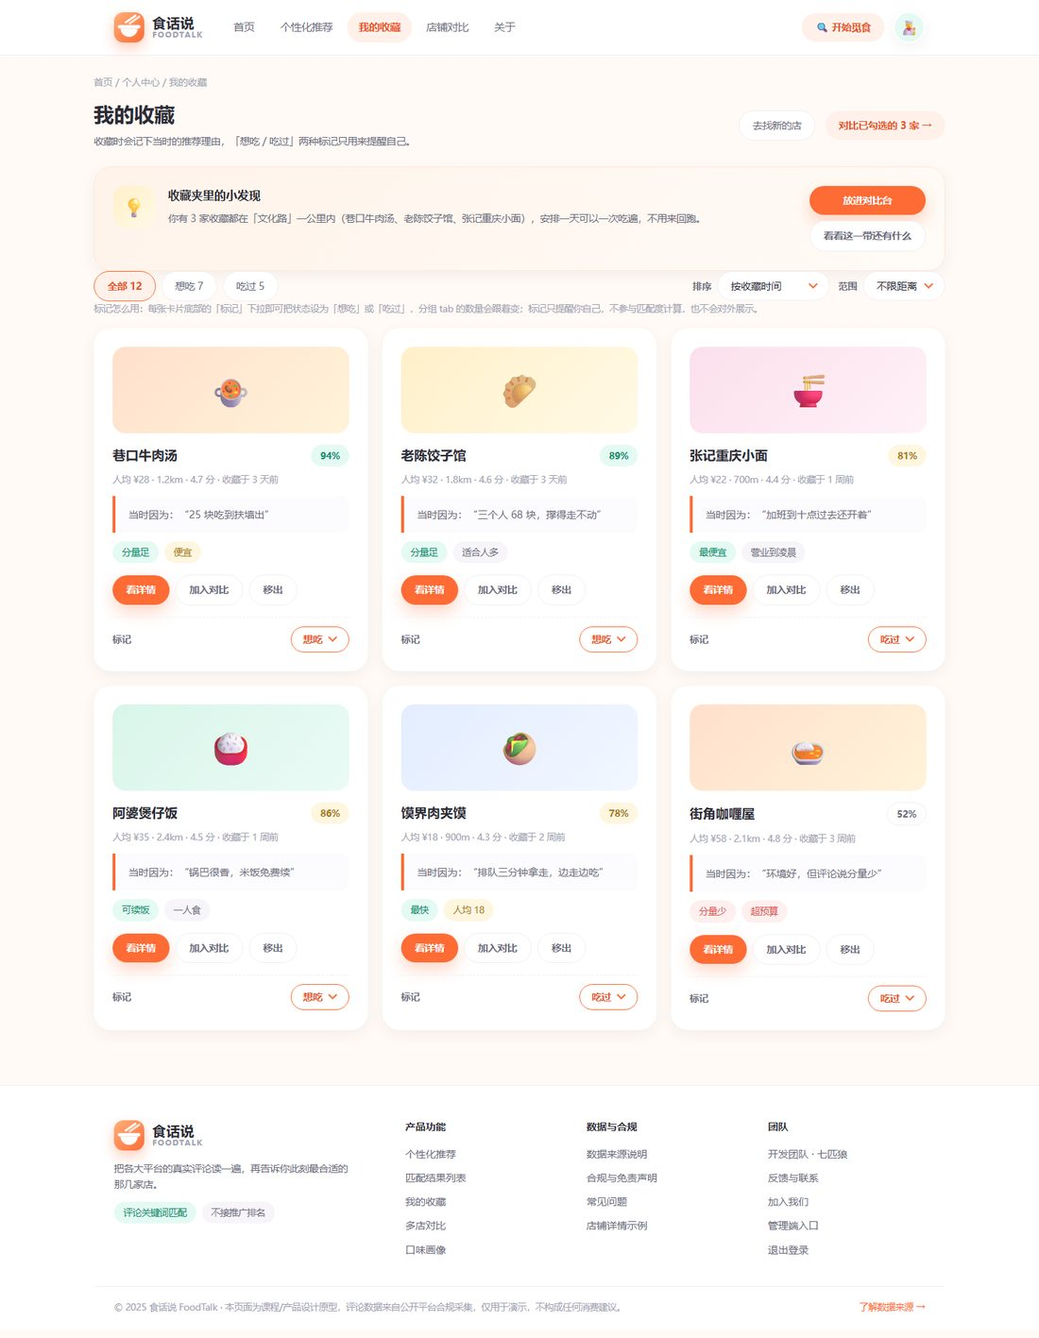
图 4-10 我的收藏页（favorites.html）：想吃 / 吃过标记
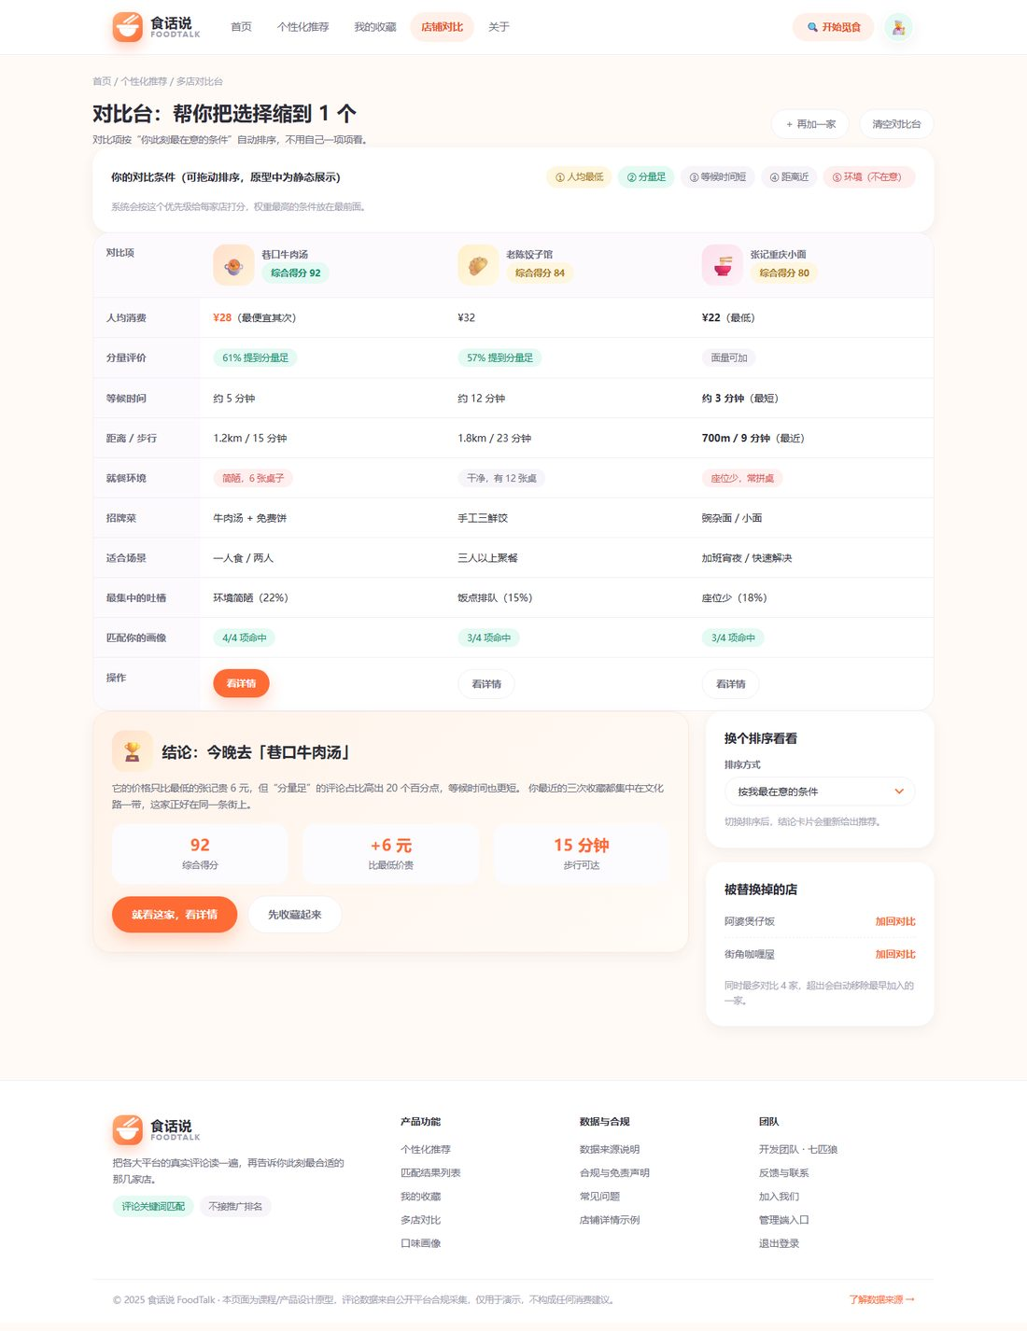
图 4-11 多店对比台（compare.html）
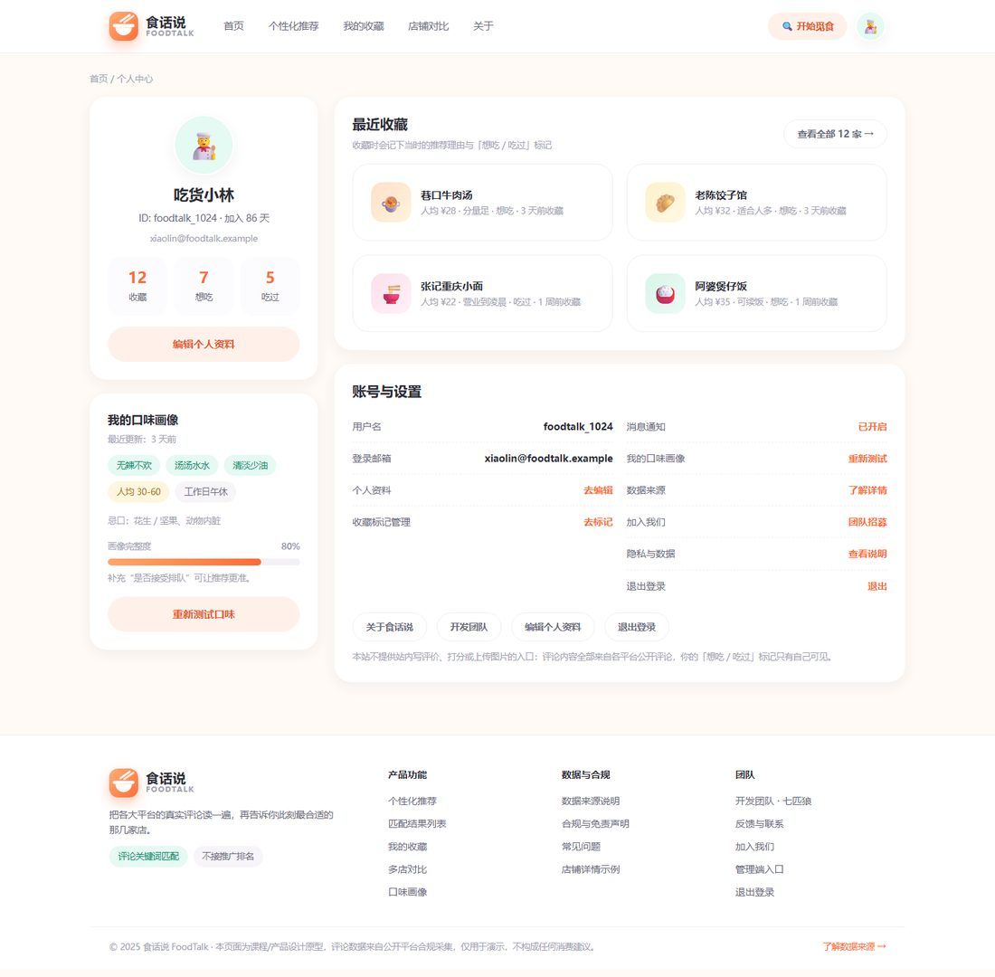
图 4-12 个人中心页（profile.html）
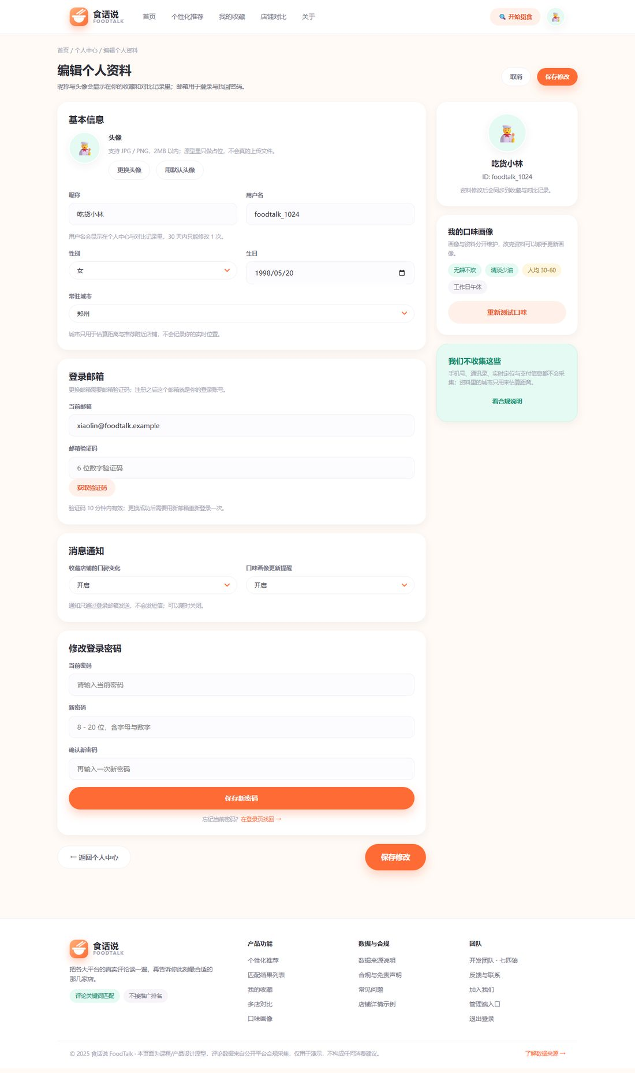
图 4-13 编辑个人资料页（profile-edit.html）
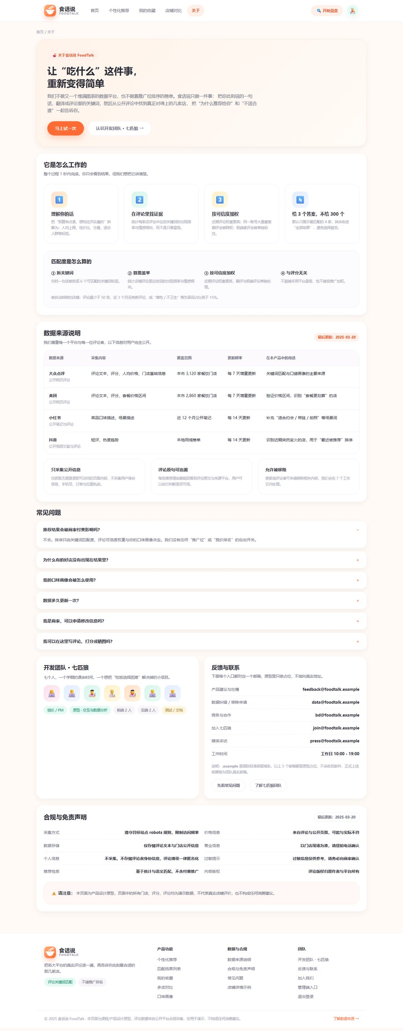
图 4-14 关于我们页（about.html）
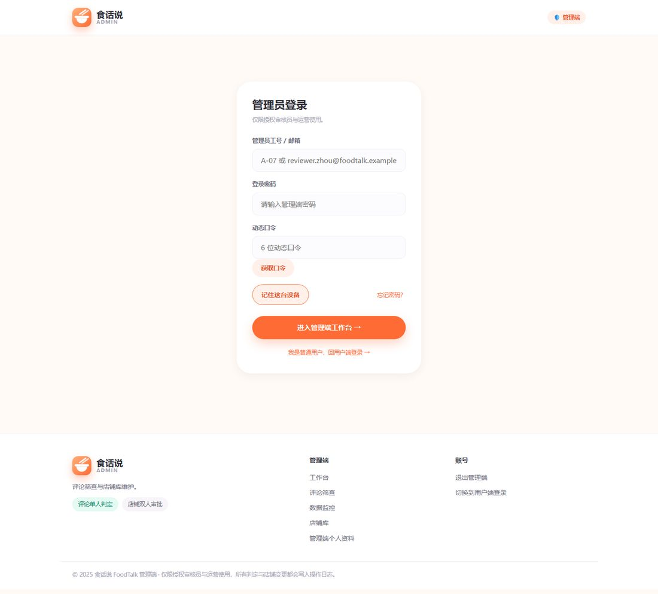
图 4-15 管理端登录页（admin-login.html）
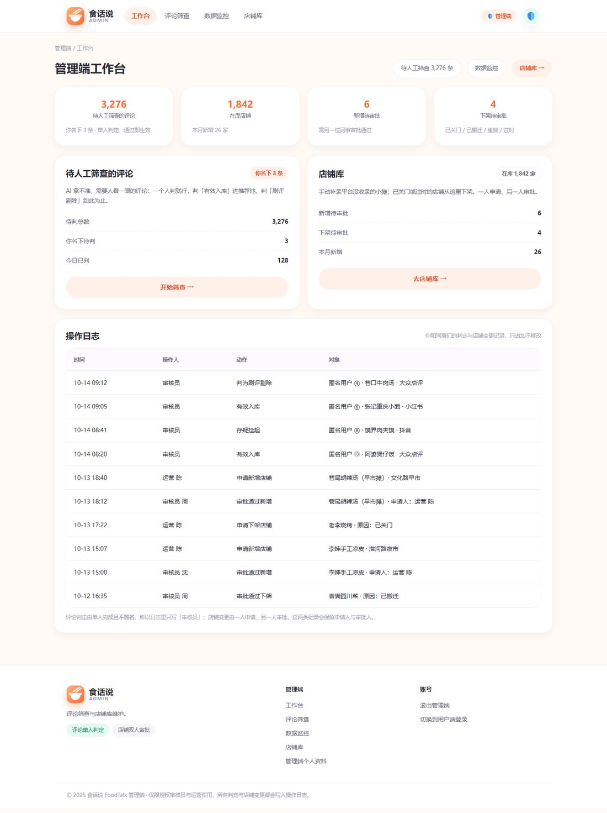
图 4-16 管理端工作台（admin.html）
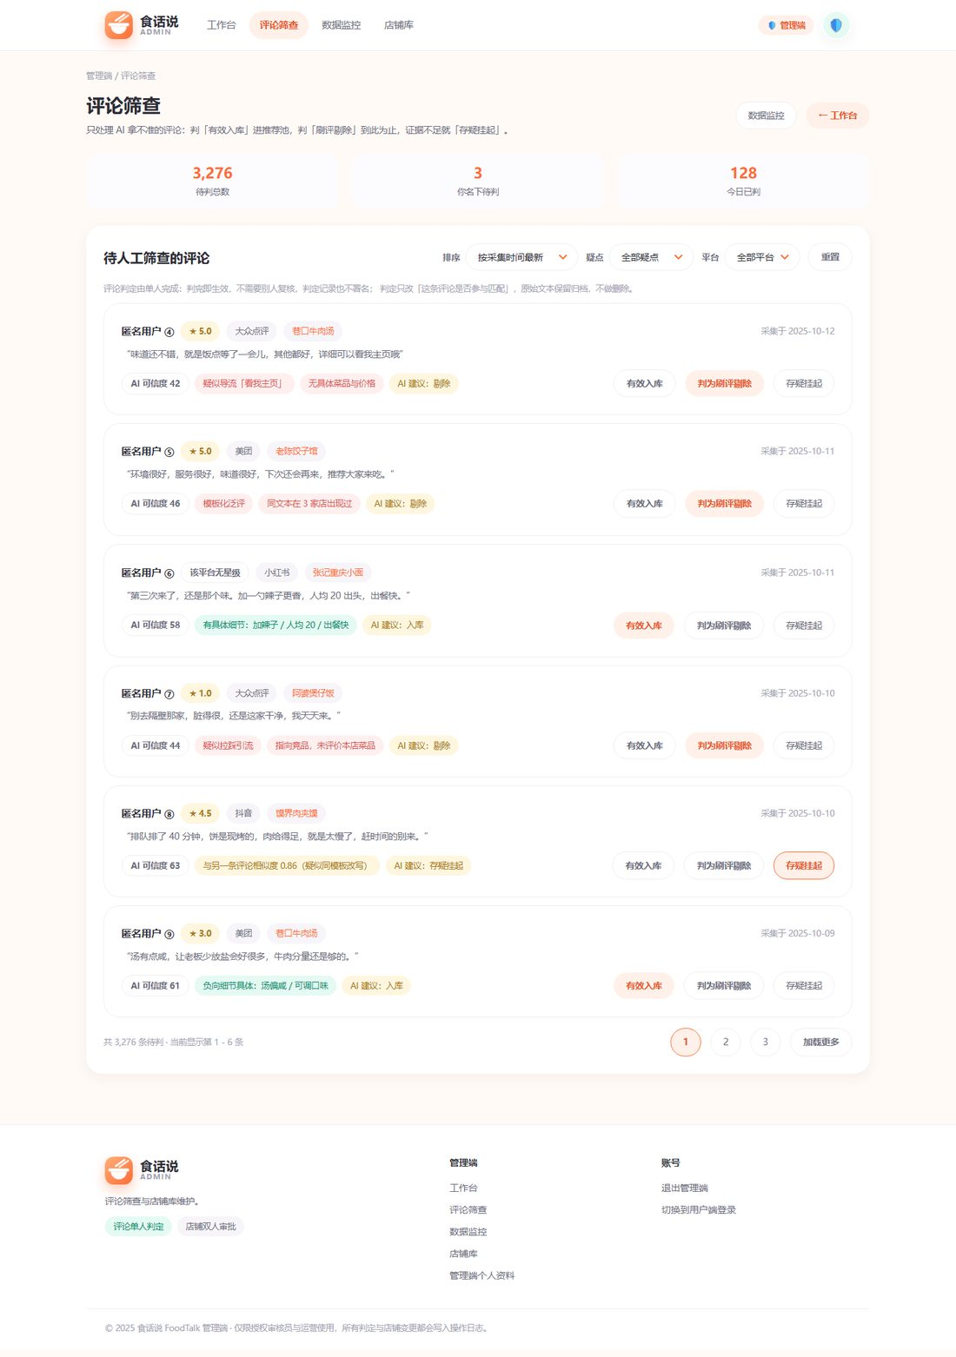
图 4-17 评论筛查页（admin-review.html）
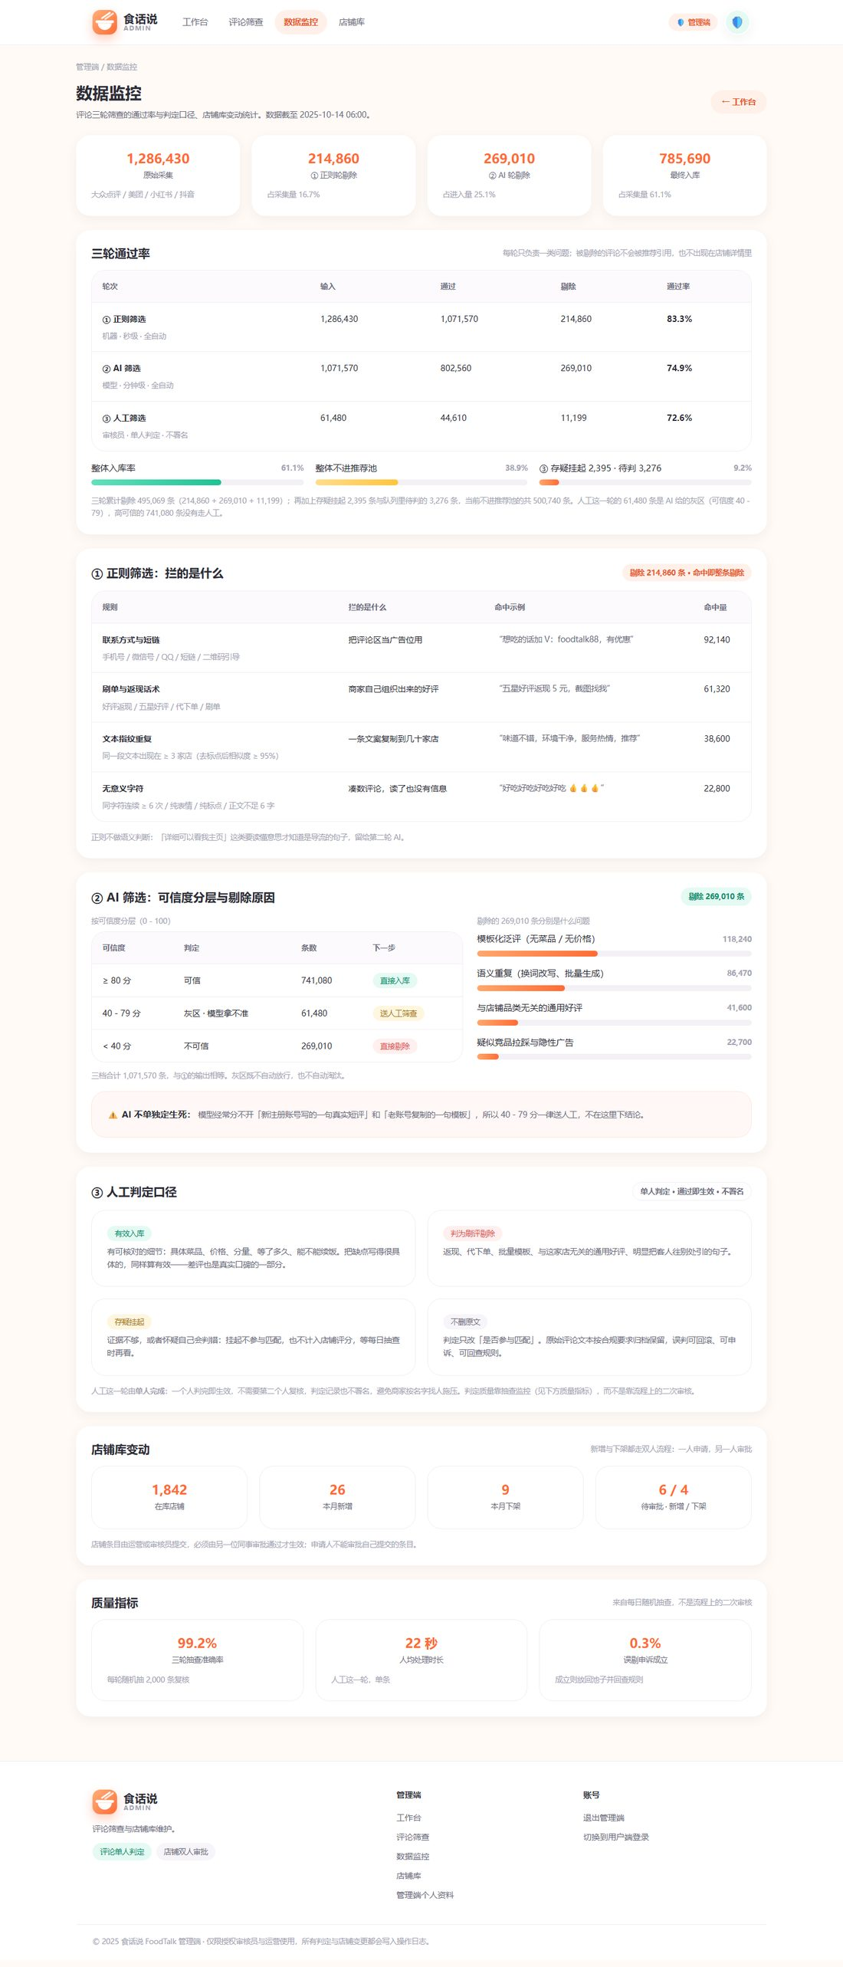
图 4-18 数据监控页（admin-monitor.html）
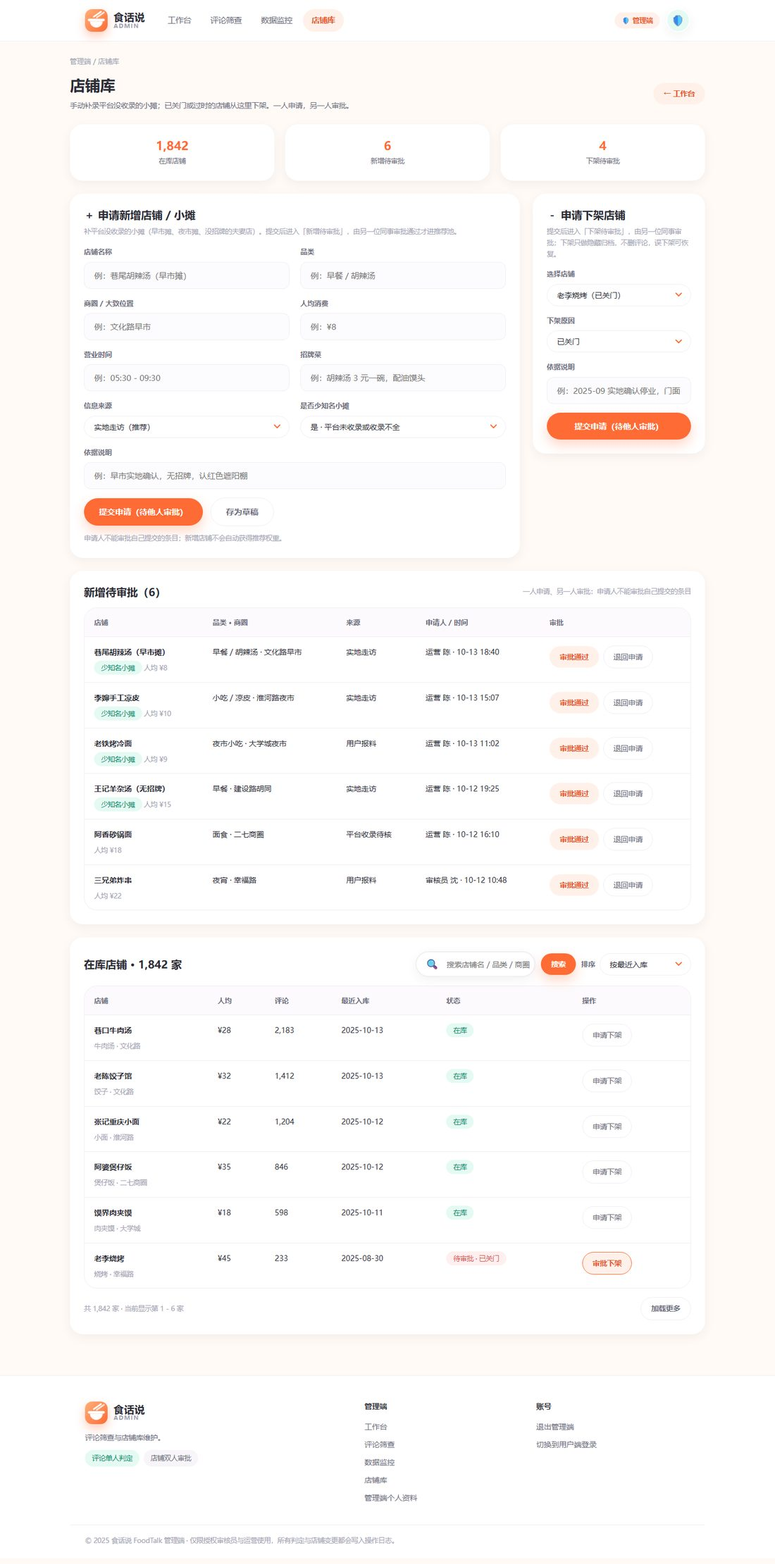
图 4-19 店铺库页（admin-shops.html）
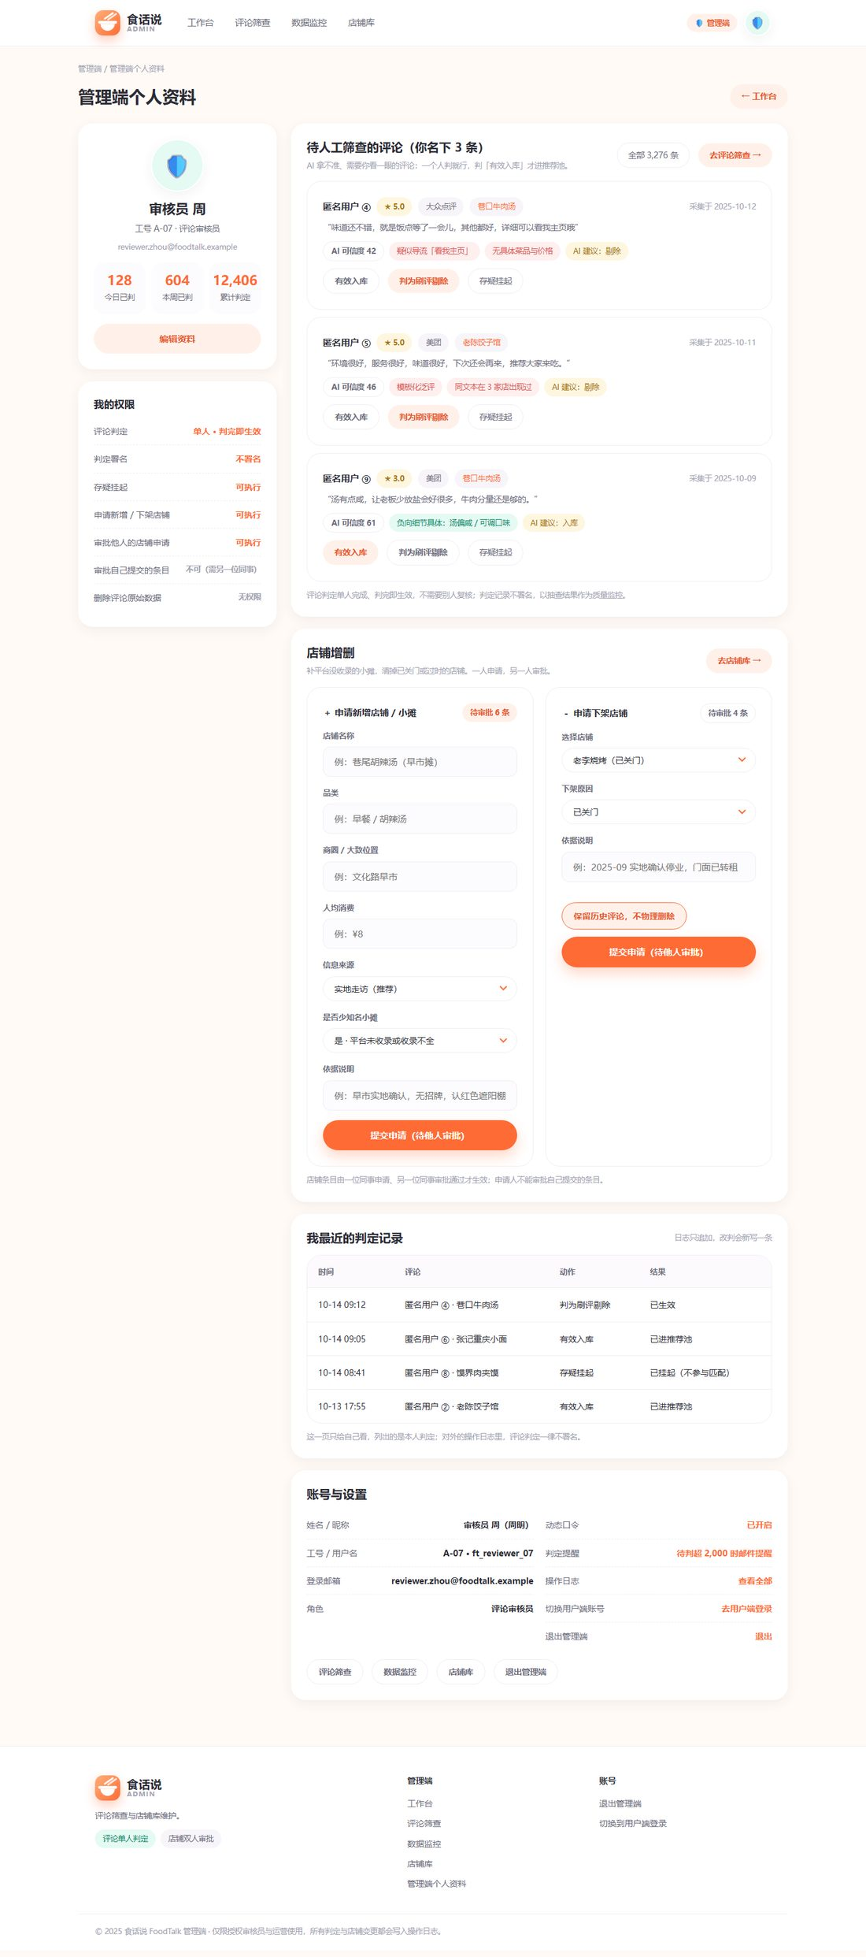
图 4-20 管理端个人资料页（admin-profile.html）

五、功能描述及验收验证标准

5.1 具体功能描述
功能编号规则：F-XX；优先级 P0 为必须实现、P1 为重要、P2 为可选。
编号 | 功能名称 | 功能描述 | 优先级 | 对应页面
F-01 | 用户注册与登录 | 注册填写邮箱 / 用户名 / 邮箱验证码 / 密码，登录填写邮箱 / 密码；注册与登录为两个不同表单，不提供第三方登录 | P0 | register.html、login.html
F-02 | 游客浏览 | 未登录用户可完成搜索、查看推荐结果与店铺详情；触发收藏/画像时引导登录 | P0 | login.html、index.html
F-03 | 口味画像三步向导 | 第 1 步设置口味偏好与忌口（多选）、第 2 步设置人均预算区间与常用场景（单选）、第 3 步确认画像摘要；可随时重新测试 | P0 | onboarding.html、onboarding2.html、onboarding3.html、profile.html
F-04 | 口语化需求输入 | 支持自然语言输入（1~60 字），例如“最近预算有点紧，想吃点经济实惠的”；首页与推荐页均可输入 | P0 | index.html、recommend.html
F-05 | 关键词拆解与展示 | 将用户输入拆解为可匹配的关键词标签（如“人均 ≤ 40”“分量足”“不油腻”）并在结果上方展示，标签可单独移除 | P0 | recommend.html
F-06 | 推荐结果展示 | 按匹配度从高到低展示少量（默认 4 家）候选店铺，每家包含人均、距离、评分、匹配度、评论原句与「不适合谁」提示 | P0 | recommend.html
F-07 | 下拉筛选与排序 | 以下拉菜单提供距离、人均、场景、口味四个筛选条件与排序方式（匹配度/人均/距离/差评），并提供重置 | P0 | recommend.html、result.html
F-08 | 全量结果列表与排除原因 | 展示全部匹配结果与分页；对已排除店铺标注排除原因（超预算、命中忌口、评论量不足等） | P1 | result.html
F-09 | 店铺详情 | 展示店铺基础信息、推荐理由（评论原句与命中条数）、评论关键词画像（好评/吐槽双栏占比）、四项评分与实用信息 | P0 | shop.html
F-10 | 收藏与理由回溯 | 收藏店铺并自动保存收藏当时的推荐理由，便于日后回看决策依据 | P0 | favorites.html
F-11 | 收藏标记与理由回溯 | 收藏时直接落「想吃 / 吃过」标记，收藏页可用「标记」下拉修改；支持排序与距离范围下拉筛选与商圈聚合提示 | P1 | favorites.html
F-12 | 多店对比与结论生成 | 将 2~4 家店放入对比台，按用户最在意的条件排序并生成结论卡，解释推荐哪一家的原因 | P0 | compare.html
F-13 | 个人中心 | 展示头像昵称、收藏统计（收藏 / 想吃 / 吃过）、口味画像、最近收藏与账号设置；不提供站内评价入口 | P0 | profile.html
F-14 | 口味画像完整度提示 | 以进度条展示画像完整度，并提示补充哪一项可以获得更准的推荐 | P2 | profile.html
F-15 | 数据来源说明 | 公开说明四个来源平台的采集内容、覆盖范围、更新频率与用途，以及合规措施 | P0 | about.html
F-16 | 匹配规则说明 | 说明匹配度的计算步骤与被排除店铺的判定规则（评论量、更新时效、负面词占比） | P1 | about.html
F-17 | 合规与免责声明 | 声明数据用途、个人信息处理方式、价格与营业信息免责、过敏提示与内容版权 | P0 | about.html
F-18 | 团队信息与联系 | 展示团队成员、项目故事、里程碑与招募信息，提供反馈与联系邮箱 | P2 | about.html
F-19 | 全站导航与跳转 | 用户端与管理端各用一套吸顶导航与页脚，任意页面可在 1 次点击内返回首页（或工作台）与主要功能页 | P0 | 全部页面
F-20 | 编辑个人资料 | 修改头像（占位）、昵称、用户名与登录邮箱（验证码确认）、消息通知、登录密码；保存后回到个人中心 | P1 | profile-edit.html
F-21 | 管理端登录 | 管理端账号以工号 / 邮箱 + 密码 + 动态口令二次验证登录，与用户端账号体系完全分开 | P0 | admin-login.html
F-22 | 管理端工作台 | 展示待人工筛查评论数（3,276）、在库店铺数（1,842）、店铺申请待审批数与同事们的操作日志 | P1 | admin.html
F-23 | 评论人工筛查 | 对待筛查评论逐条「有效入库 / 判为刷评剔除 / 存疑挂起」；单人判定、判完即生效、不署名，质量靠每日随机抽查监控 | P0 | admin-review.html、admin-profile.html
F-24 | 数据监控 | 展示三轮筛选通过率（正则 83.3% / AI 74.9% / 人工 72.6%）、正则与 AI 规则算法、店铺库变动与质量指标 | P1 | admin-monitor.html
F-25 | 店铺库管理 | 申请新增（补录少知名小摊）与下架（关门 / 过时）店铺；一人申请、另一人审批，申请人不能审批自己提交的条目；在库店铺支持搜索与加载更多 | P1 | admin-shops.html、admin-profile.html
F-26 | 管理端个人资料 | 展示管理员资料与权限、待人工筛查评论队列（三种判定动作）、店铺增删申请与个人判定记录 | P1 | admin-profile.html
表 5-1 功能描述清单

5.2 输入输出格式
类别 | 项目 | 类型与格式 | 约束与校验 | 输出 / 结果
输入 | 搜索词条 | 文本（UTF-8），1~60 字 | 必填；不允许为空或纯空格；超长时截断并提示 | 关键词标签 + 推荐结果卡片列表
输入 | 口味画像选项 | 多选 / 单选枚举 | 口味与忌口为多选（至少各选 1 项）；预算与场景为单选 | 保存为口味画像，参与后续推荐加权
输入 | 下拉筛选条件 | 枚举值 | 距离（1km/3km/5km/不限）、人均（30/40/60/不限）、场景、口味、排序方式 | 刷新结果列表与结果数量提示
输入 | 收藏标记操作 | 枚举值（想吃 / 吃过） | 收藏时直接落标记（想吃 / 吃过），也可在收藏页用「标记」下拉修改 | 收藏条目变更标记并刷新分组计数
输出 | 推荐结果卡片 | 结构化卡片 | 包含店铺名、类型、人均、距离、评分、匹配度（0~100）、评论原句、标签（含负面标签） | 列表展示，点击卡片进入店铺详情
输出 | 对比结论 | 文本 + 对比表 | 对比表为「对比项 × 2~4 家店」；结论为一句推荐语并附理由 | 结论卡片 + 各店详情入口
输出 | 被排除店铺说明 | 文本 | 必须写明排除原因（超预算 / 命中忌口 / 评论量不足 / 负面词占比过高） | 置灰展示并保留「仍然查看」入口
输出 | 评论摘录 | 结构化条目 | 匿名用户名（匿名用户 ①②③）、平台评分（无星级平台标注）、来源平台、时间、评论文本 | 按「最有用 / 最新 / 评分」排序展示
输入 | 注册信息 | 邮箱 + 用户名 + 邮箱验证码 + 密码 | 邮箱格式校验、验证码在有效期内、同意用户协议；不提供第三方登录 | 注册成功并进入口味画像第 1 步
输入 | 管理端登录凭据 | 工号 / 邮箱 + 密码 + 动态口令 | 动态口令一次性有效；与用户端账号体系完全分开 | 进入管理端工作台
输入 | 评论判定动作 | 枚举（有效入库 / 判为刷评剔除 / 存疑挂起） | 单人判定、判完即生效、判定不署名 | 评论移出队列，待判统计更新
输入 | 店铺新增 / 下架申请 | 表单（名称 / 品类 / 商圈 / 人均 / 来源 / 依据；下架需选原因） | 一人申请、另一人审批；申请人不能审批自己提交的条目 | 进入待审批列表，审批通过后店铺库更新
输入 | 店铺搜索关键词 | 文本（店名 / 品类 / 商圈） | 允许为空（显示全部）；过滤后回到第 1 页 | 在库店铺列表过滤，底部计数同步更新
输出 | 管理端统计指标 | 数字卡片 + 进度条 + 表格 | 三轮通过率、规则命中量、质量指标（抽查准确率 99.2% 等） | 数据监控页只读展示
表 5-2 输入输出格式

5.3 界面验收标准
界面验收以「页面元素是否齐备、样式是否统一、跳转是否正确」为标准，逐页核对：
页面 | 界面元素验收点 | 通过标准
index.html | 顶部导航（吸顶）、整屏搜索框、热词标签、场景速选卡片、评论热词榜、底部 CTA、页脚 | 搜索框横跨内容区且居中；点击「开始觅食」跳转 recommend.html；「还没有账号？去注册」跳转 register.html；导航下滑保持吸顶
login.html | 简化顶栏、邮箱 / 密码表单、记住我、忘记密码、游客入口、管理端入口小卡 | 只有邮箱一条账号路径（无手机号、无第三方登录）；主按钮跳转 index.html；「去注册」跳转 register.html；「管理端入口」跳转 admin-login.html
register.html | 简化顶栏、邮箱 / 用户名 / 邮箱验证码 / 密码四字段、同意协议勾选、获取验证码按钮 | 四字段齐备且带 label；「注册并设置口味画像」跳转 onboarding.html；「直接登录」跳转 login.html
onboarding.html | 步骤条（第 1 步高亮）、口味与忌口多选 chip、跳过 / 上一步 / 下一步按钮 | 选项具备选中态；「下一步」跳转 onboarding2.html；「跳过」跳转 recommend.html
onboarding2.html | 步骤条（第 2 步高亮）、心理价位单选框、常用场景单选框、跳过 / 上一步 / 下一步按钮 | 默认选中「¥30 - 60 · 日常舒服吃」；「下一步」跳转 onboarding3.html；「上一步」回 onboarding.html
onboarding3.html | 步骤条（第 3 步高亮）、画像摘要卡、完整度 80%、主按钮 | 摘要与 profile.html 画像卡一致；「生成我的口味画像，开始推荐」跳转 recommend.html
recommend.html | 搜索框、关键词标签、下拉筛选、4 张结果卡、侧栏辅助卡、查看全部入口 | 下拉菜单可展开选择；结果卡三按钮分别跳转 shop / compare / favorites；页面不出现算法说明段落
result.html | 顶部下拉、结果列表（含置灰的已排除店铺）、分页、侧栏下拉筛选、口味画像卡 | 筛选改变后结果数量提示同步；已排除店铺显示排除原因；分页可切换
shop.html | 店铺头部信息、推荐理由区、评论关键词画像、匿名评论摘录、相似店铺、想吃 / 吃过收藏按钮 | 不出现身份标签与地图导航按钮；评论显示评分与来源平台；「想吃 / 吃过」跳转 favorites.html
favorites.html | 聚合提示卡、分组 tab（全部 12 / 想吃 7 / 吃过 5）、每卡「标记」下拉、排序 / 范围下拉、收藏卡片 | 标题不含数量；无「不想再去」分组；卡片显示收藏理由、时间与标记下拉
compare.html | 对比条件区、对比表格、结论卡、排序下拉 | 表格横向整齐无错位；结论卡给出唯一推荐与理由；「看详情」跳转 shop.html
profile.html | 头像昵称、统计卡（收藏 12 / 想吃 7 / 吃过 5）、口味画像、最近收藏、账号设置 | 无评价与省钱统计模块；「编辑个人资料」跳转 profile-edit.html；「重新测试口味」跳转 onboarding.html
profile-edit.html | 头像、昵称、用户名与登录邮箱、消息通知、修改密码、保存 / 取消 | 顶部与底部均有保存 / 取消；保存后回 profile.html；「重新测试口味」跳转 onboarding.html
about.html | 工作流程与匹配规则、数据来源表格、FAQ 折叠、团队与联系、合规与免责（页尾） | 合规与免责位于页面最后一段；FAQ 可展开收起；锚点跳转定位准确
admin-login.html | 居中登录卡（工号 / 邮箱 + 密码 + 动态口令）、回用户端登录链接 | 页内只有一张居中登录卡；主按钮跳转 admin.html；「我是普通用户」跳转 login.html
admin.html | 管理端顶栏（ADMIN 副标 + 🛡️ 标识）、待办统计、操作日志、管理端页脚 | 顶栏只有工作台 / 评论筛查 / 数据监控 / 店铺库四项；操作日志评论判定不署名；页脚无用户端页面栏目
admin-review.html | 待判队列（三种判定动作）、统计位、排序 / 疑点 / 平台下拉、分页 | 统计位为「待判总数 / 你名下待判 / 今日已判」；无「需双人复核」字样；AI 建议判定按钮有高亮
admin-monitor.html | 总量卡、三轮通过率表与进度条、规则与算法说明、店铺库变动、质量指标 | 只读统计页；三轮通过率 83.3% / 74.9% / 72.6%；无任何表单与判定按钮
admin-shops.html | 新增 / 下架申请表单、待审批列表、在库店铺表（搜索框、排序、加载更多） | 按钮文案为「提交申请（待他人审批）」与「审批通过 / 退回申请」；申请人不能审批自己提交的条目；搜索过滤后底部计数更新
admin-profile.html | 资料与权限卡、待筛查评论队列（三种判定）、店铺增删申请、判定记录 | 头像入口与用户端 profile.html 严格分流；判定动作在本页内完成；「退出管理端」跳转 admin-login.html
表 5-3 界面验收标准

5.4 功能验收标准
编号 | 验收项 | 操作步骤 | 预期结果
AC-01 | 口语化输入可用 | 在首页搜索框输入“最近预算有点紧，想吃点经济实惠的”，点击「开始觅食」 | 跳转 recommend.html，页面顶部展示拆解出的 6 个关键词标签
AC-02 | 关键词标签可移除 | 在 recommend.html 点击任一关键词标签 | 该标签条件被移除，结果列表刷新（原型中为静态展示，实现阶段需刷新数据）
AC-03 | 下拉筛选生效 | 将「人均」下拉切换为「30 元以内」 | 结果数量提示更新，超预算店铺被移出或置灰
AC-04 | 排序切换生效 | 将「排序」下拉切换为「人均从低到高」 | 列表首项变为人均最低的店铺
AC-05 | 结果卡跳转正确 | 点击任一结果卡「看详情」 | 跳转 shop.html 并展示该店的推荐理由与评论证据
AC-06 | 加入对比 | 在结果卡点击「加入对比」 | 跳转 compare.html，该店出现在对比表中
AC-07 | 收藏并回溯理由 | 在结果卡点击「♡ 想吃（收藏）」 | 跳转 favorites.html，卡片落在「想吃」分组并显示收藏时间与「当时因为」的推荐理由
AC-08 | 对比结论生成 | 在 compare.html 切换排序方式为「人均优先」 | 结论卡重新给出推荐店铺并解释原因
AC-09 | 被排除原因可查 | 在 result.html 查看置灰的「街角咖喱屋」 | 显示排除原因「人均超出 40 元上限；评论中“分量少”出现 213 次」
AC-10 | 评论匿名化 | 在 shop.html 查看「真实评论摘录」 | 仅显示匿名用户编号、平台评分、来源平台与时间，无昵称与身份标签
AC-11 | 口味画像保存 | 按三步向导依次走完 onboarding → onboarding2 → onboarding3，在第 3 步点击「生成我的口味画像，开始推荐」 | 跳转 recommend.html，推荐结果按画像加权（实现阶段需验证排序变化）
AC-12 | 游客路径完整 | 不登录直接使用首页搜索并浏览结果与详情 | 全程无需登录；点击收藏/画像时跳转 login.html 并保留引导说明
AC-13 | 数据来源可查 | 在任意页面页脚点击「数据来源说明」 | 跳转 about.html 的数据来源章节并准确定位
AC-14 | 合规声明位于页尾 | 滚动 about.html 至页面底部 | 「合规与免责声明」为正文最后一段，包含个人信息、价格、过敏与版权声明
AC-15 | 导航吸顶可用 | 在任意长页面（如 shop.html）向下滚动 | 顶部导航栏固定在浏览器上边界，白底不透明，不遮挡正文首行
AC-16 | 注册流程完整 | 在 register.html 填写邮箱 / 用户名 / 邮箱验证码 / 密码并点击「注册并设置口味画像」 | 跳转 onboarding.html，进入三步画像向导
AC-17 | 三步画像向导走通 | 依次在 onboarding → onboarding2 → onboarding3 点击「下一步」 | 步骤条高亮随页面切换，最终「生成画像」跳转 recommend.html
AC-18 | 收藏标记修改 | 在 favorites.html 将某张卡片的「标记」下拉由「想吃」改为「吃过」 | 卡片分组变化，分组 tab 数量同步（想吃 6 / 吃过 6）
AC-19 | 编辑个人资料 | 在 profile.html 点击「编辑个人资料」，修改昵称后点「保存修改」 | 跳回 profile.html（原型为静态展示，实现阶段保存后刷新资料）
AC-20 | 管理端入口可达 | 在 login.html 点击「管理端入口」小卡（或任意页脚「管理端入口」） | 跳转 admin-login.html，页内只有一张居中登录卡
AC-21 | 管理端登录 | 在 admin-login.html 输入工号 / 邮箱 + 密码 + 动态口令，点击「进入管理端工作台」 | 跳转 admin.html，顶栏显示 ADMIN 副标与 🛡️ 标识
AC-22 | 评论单人筛查 | 在 admin-review.html 对一条评论点击「有效入库」 | 该条移出队列，「你名下待判 / 今日已判」统计更新；页面无二次复核字样与审核员姓名
AC-23 | 店铺双人审批 | 在 admin-shops.html 用运营账号提交「新增店铺」申请，再用审核员账号「审批通过」 | 申请进入待审批列表；申请人自己提交的条目没有审批按钮；操作日志记录申请人与审批人两条记录
AC-24 | 在库店铺搜索与加载更多 | 在 admin-shops.html 搜索框输入店名关键词并点击「搜索」 | 列表过滤并回到第 1 页；底部「共 1,842 家 · 当前显示第 1 - 6 家」同步更新；「加载更多」追加条目
AC-25 | 数据监控只读 | 在 admin.html 点击「数据监控」入口 | 跳转 admin-monitor.html，展示三轮通过率（83.3% / 74.9% / 72.6%）与质量指标，页面无判定与表单
AC-26 | 管理端个人资料分流 | 在管理端任意页面点击顶栏头像 | 跳转 admin-profile.html（而非用户端 profile.html），页内含待筛查评论队列与店铺增删申请
表 5-4 功能验收标准

